放款管理系統專案

業務功能需求規格書

帳務作業

|  |  |
| --- | --- |
| 文件類別代號： | URS |
| 版　　　　次： | V1.7 |
| 機　密 等 級： | 密 |
| 文 件 日 期： | 2021/7/2 |

|  |  |  |
| --- | --- | --- |
| 製作 | 審查 | 核可 |
|  |  |  |

新光人壽保險股份有限公司

Shin Kong Life Insurance Co., Ltd.

新光人壽保險股份有限公司

Shin Kong Life Insurance Co., Ltd.

新光人壽保險股份有限公司

Shin Kong Life Insurance Co., Ltd.

文件制／修訂履歷

新光人壽保險股份有限公司

Shin Kong Life Insurance Co., Ltd.

|  |  |  |  |  |  |
| --- | --- | --- | --- | --- | --- |
| 制／修訂  版次 | 制／修訂  日期 | 制／修訂  說明 | 作  者 | 核  准 | 備  註 |
| V0.1 | 2019/12/25 | 初版 | 陳綺萍 |  |  |
| V1.7 | 2021/7/2 | 交付URS  L3932.L3721.L3923.L3711.L3712.L3701 | 余家興 |  |  |
|  |  |  |  |  |  |
|  |  |  |  |  |  |
|  |  |  |  |  |  |

目　　錄

第1章 概述 1

1.1 專案名稱 1

1.2 專案目標 1

1.3 系統範圍 2

第2章 需求說明 3

2.1 功能性需求 3

2.2 非功能性需求 8

第3章 系統需求 9

3.1 系統功能結構圖 9

3.2 系統功能說明 10

第4章 其他與附件 127

4.1 其他 127

4.2 附件 127

# 第1章 概述

## 1.1 專案名稱

新光人壽「放款管理系統專案」（以下簡稱本專案）。

## 1.2 專案目標

業務連動財務、帳務資訊即時處理，減少原有系統間等候轉檔時間落差，提升作業速度，各類交易操作介面單一化，減少操作複雜度，並整合貸前、貸中、貸後各系統資訊流。統一營運平台資訊，使帳務系統資訊清晰呈現，利於業務推展分析及風險控管，提升競爭力，並有效衡量客戶風險程度，符合外法內規。提升軟硬體規格，提升資料作業處理及系統效能，簡化需求開發的困難度。

## 1.3 系統範圍

### 1.3.1系統範圍



### 1.3.2系統範圍說明

放款管理系統提供9項作業功能，並與Eloan、核心帳務、及催收債協等前中後台相關資訊整合，使放款部能順利運作放款各項作業。

# 第2章 需求說明

## 2.1 功能性需求

## 2.2 非功能性需求

N/A

# 第3章 系統需求

## 3.1 系統功能結構圖

## 系統功能說明

###### (1).L3932借戶利率查詢 ***

* 功能說明

|  |  |
| --- | --- |
| 功能名稱 | 借戶利率查詢 |
| 進入條件 | 此功能供查詢某一撥款,其利率變動資料 |
| 基本流程 | 1.參考「作業流程.利率調整」流程  2.查詢放款利率變動檔(LoanRateChange)  3.依據輸入查詢條件,輸出查詢資料   1. [借款人戶號(LoanBorMain.CustNo)] = 輸入條件「借款人戶號」 2. [統一編號(CustMain.CustId)] = 輸入條件「統一編號」 3. [核准編號(FacMain.ApplNo)] = 輸入條件「核准編號」 4. [額度編號(LoanBorMain.FacmNo)] = 輸入條件「額度編號」 5. [撥款序號(LoanBorMain.BormNo)] = 輸入條件「撥款序號」   4.資料排序:  (1).[額度編號]由小至大排序  (2).[撥款序號]由小至大排序  (3).[生效日期]由小至大排序 |
| 選用流程 |  |
| 例外流程 |  |
| 執行後狀況 | 提供資料查詢輸出 |
| 特別需求 |  |
| 參考 |  |

* Table List:

|  |  |  |
| --- | --- | --- |
| 序號 | 名稱 | 說明 |
| 1 | LoanBorMain | 放款主檔 |
| 2 | LoanBorTx | 放款交易內容黨 |
| 3 | LoanRateChange | 放款利率變動檔 |
| 4 | CustMain | 客戶主檔 |
| 5 | CdCode | 共用代碼檔 |
| 6 | FacMain | 額度主檔 |
| 7 | FacProd | 商品參數主檔 |

* UI畫面

輸入畫面：

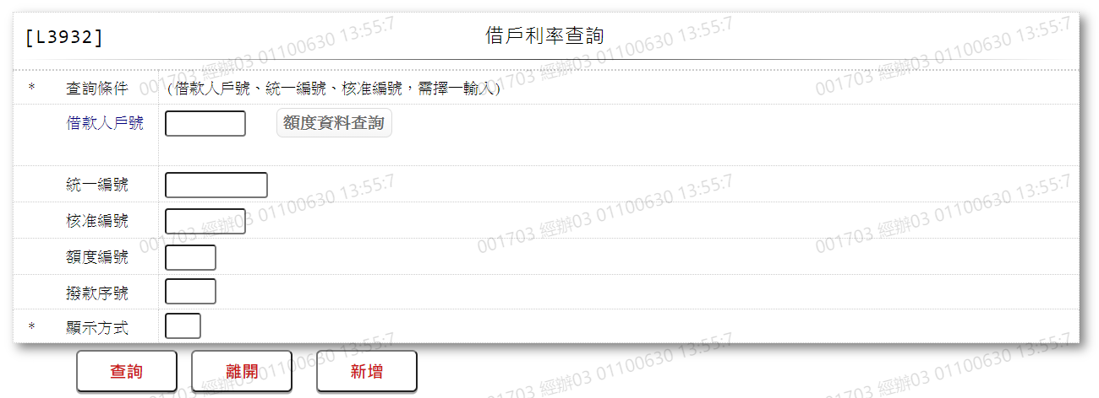

* 輸入畫面按鈕說明

|  |  |  |
| --- | --- | --- |
| 序號 | 按鈕名稱 | 功能說明 |
| 1 | 查詢 | <<檢查說明>>  1.檢核此[客戶]是否存在[放款主檔],若不存在則顯示錯誤訊息:”E0001,查詢資料不存在(放款主檔)”  2.逐筆檢核此[客戶][放款利率變動檔][商品代號(ProdNo)]是否存在[商品參數主檔(FacProd)]若不存在顯示錯誤訊息:”E0001,查詢資料不存在(商品參數檔)”  <<成功處理說明>>  3.依查詢條件顯示查詢結果 |
| 2 | 離開 | 關閉此查詢畫面 |
| 3 | 隱藏/顯示 | 輸入條件切換隱藏及顯示 |
| 4 | 新增 | 連結至【L3721借戶利率變更】，供新增借戶利率資料 |

* 輸入畫面資料說明

|  |  |  |  |  |  |  |  |
| --- | --- | --- | --- | --- | --- | --- | --- |
| 序號 | 欄位 | 說明 | | | | | 處理邏輯及注意事項 |
| 資料長度 | 預設值 | 選單內容 | 必填 | R/W |
|  | 借款人戶號,統一編號或核准編號擇一輸入 | | | | | | |
| 1 | 借款人戶號 | 7 |  |  |  | W | 1.限輸入空白或數字,有值時,檢核條件:需檢核是否存在[客戶主檔(CustMain)] |
|  | 額度資料查詢 | 按鈕 |  |  |  |  | 連結至【L2015額度明細資料查詢】供查詢,帶回[戶號] |
|  | 戶名 |  |  |  |  | R | 依據[借款人戶號(CustNo)],對應[客戶主檔(CustMain)]顯示[戶名(CustName)] |
|  | 輸入[借款人戶號]時,檢核是否存在[客戶主檔],若不存在則顯示錯誤訊息:”E0001,查詢資料不存在(客戶資料主檔)” | | | | | | |
| 2 | 統一編號 | 10 |  |  |  | W | 1.輸入文字,有值時,檢核條件：  (1).身份證格式/A(ID_UNINO,0)  (2).需檢核是否存在[客戶主檔(CustMain)] |
|  | 顧客資料查詢 | 按鈕 |  |  |  |  | 連結至【L1001顧客明細資料查詢】供查詢,帶回[統一編號] |
|  | 戶名 |  |  |  |  | R | 依據[統一編號(CustId)],對應[客戶主檔(CustMain)]顯示[戶名(CustName)] |
|  | 輸入[統一編號]時,檢核是否存在[客戶主檔],若不存在則顯示錯誤訊息:”E0001,查詢資料不存在(客戶資料主檔)” | | | | | | |
| 3 | 核准編號 | 7 |  |  |  | W | 1.輸入數字,有值時,檢核條件：  (1).不可為0/V(2,0)  (2).需檢核是否存在[額度主檔(FacMain)] |
|  | 核准號碼查詢 | 按鈕 |  |  |  |  | 連結至【L2016核准號碼明細資料查詢】供查詢,帶回[核准編號] |
|  | 戶名 |  |  |  |  | R | 依據[核准編號(ApplNo)],取得[額度主檔(FacMain)][戶號(CustNo)],對應[客戶主檔(CustMain)],顯示[戶名(CustName)] |
|  | 輸入[核准編號]時,檢核是否存在[額度主檔],若不存在則顯示錯誤訊息:”E0001,查詢資料不存在(額度主檔 核准編號)” | | | | | | |
|  | 以上項目需擇一輸入,否則顯示錯誤訊息"需擇一輸入" | | | | | | |
| 4 | 額度編號 | 3 |  |  |  | W | 1.限輸入空白或數字  2.輸入[核准號碼]時,自動帶值,不可修改 |
|  | 撥款資料查詢 | 按鈕 |  |  |  |  | 連結至【L3002撥款明細資料查詢】供查詢,帶回[額度編號].[撥款序號] |
|  | 1.輸入[額度編號]時,檢核是否存在[額度主檔],若不存在則顯示錯誤訊息:”E0001,查詢資料不存在(額度主檔 借款人戶號 額度編號)”  2.輸入[額度編號]時,檢核此[額度][商品代碼]是否存在[商品參數檔],若不存在顯示錯誤訊息:”E0001,查詢資料不存在(商品參數檔)” | | | | | | |
| 5 | 撥款序號 | 3 |  |  |  | W | 1.[額度編號]未輸入時,不可輸入  2.其他限輸入空白或數字 |
|  | 1.輸入[撥款序號]時,檢核是否存在[放款主檔],若不存在則顯示錯誤訊息:”E0001,查詢資料不存在(放款主檔 戶號 額度編號 撥款序號/預約序號)” | | | | | | |
|  | 顯示方式 | 1 | 0 | 0:瀏覽  1:印表 | V | W | 1.必須輸入代碼,檢核條件：依選單/V(H) |

輸出畫面：

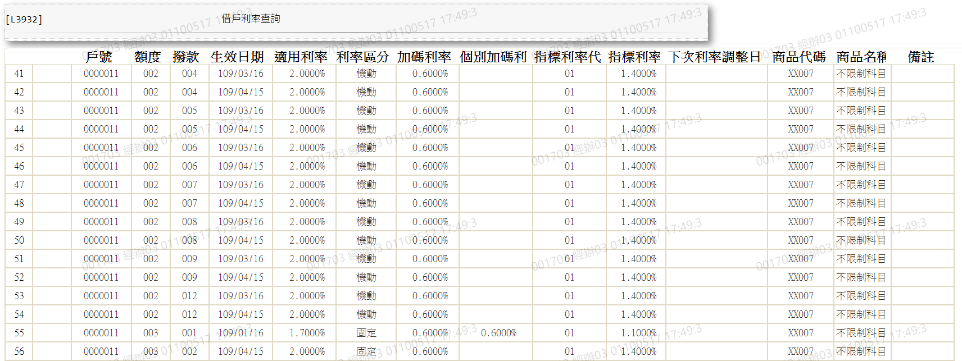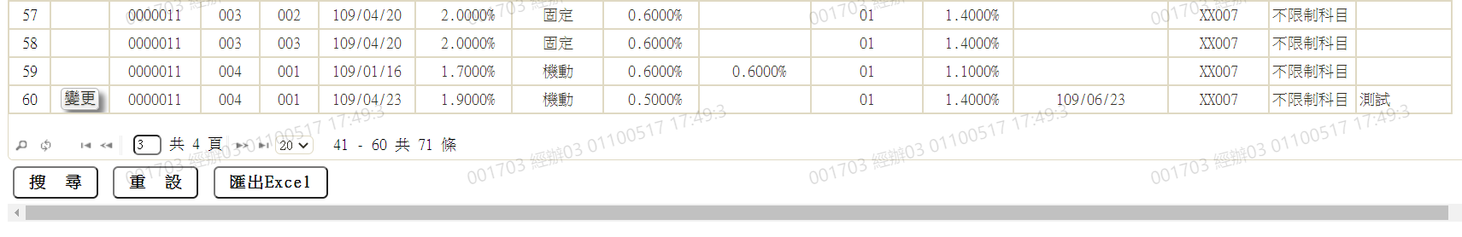

* 輸出畫面資料說明

|  |  |  |  |  |
| --- | --- | --- | --- | --- |
| 序號 | 欄位型態 | 欄位名稱 | 資料來源 | 輸出/功能說明 |
|  | 按鈕 | 變更 | 已繳過息不可變更,不顯示按鈕 | 連結至【L3721借戶利率變更】，供修改借戶利率資料 |
|  | 資料 | 戶號 | LoanRateChange.CustNo | 戶號 |
|  | 資料 | 額度 | LoanRateChange.FacmNo | 額度 |
|  | 資料 | 撥款 | LoanRateChange.BormNo | 撥款 |
|  | 資料 | 生效日期 | LoanRateChange.EffectDate | 生效日期yyy/mm/dd |
|  | 資料 | 適用利率 | LoanRateChange.FitRate | 適用利率99.9999 |
|  | 資料 | 利率區分 | LoanRateChange.RateCode | 利率區分  依據CdCode的DefCode=CdCode. FacmRateCode [選單1] |
|  | 資料 | 加碼利率 | LoanRateChange.RateIncr | 加碼利率99.9999 |
|  | 資料 | 個別加碼利率 | LoanRateChange.IndividualIncr | 個別加碼利率99.9999 |
|  | 資料 | 指標利率代碼 | LoanRateChange.BaseRateCode | 指標利率代碼 |
|  | 資料 | 指標利率 | CdBaseRate. | 指標利率99.9999 |
|  | 資料 | 下次利率調整日 | LoanRateChange.NextAdjRateDate | 下次利率調整日yyy/mm/dd |
|  | 資料 | 商品代碼 | LoanRateChange.ProdNo | 商品代碼 |
|  | 資料 | 商品名稱 | LoanRateChange.ProdName | 商品名稱  依據[商品代碼(LoanRateChange.ProdNo)],對應[商品參數主檔(FacProd)]顯示[商品名稱(ProdName)] |
|  | 資料 | 備註 | LoanRateChange.Remark | 備註 |

* 選單1/L6064

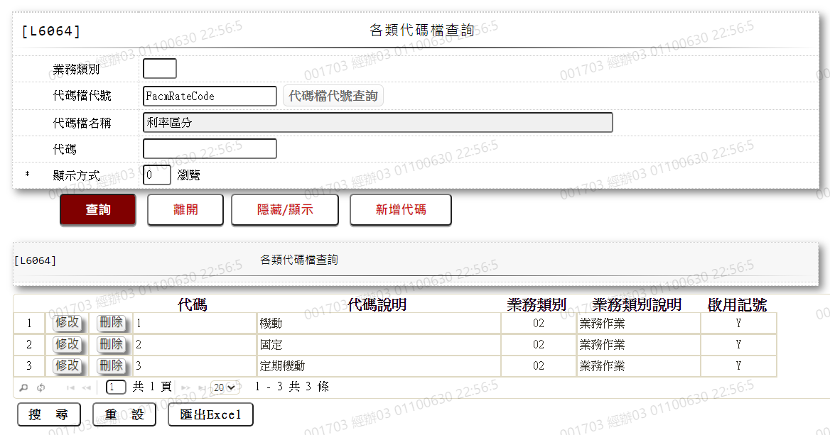

###### (2).L3721借戶利率變更 ***

* 功能說明

|  |  |
| --- | --- |
| 功能名稱 | 借戶利率變更 |
| 進入條件 | 1.使用時機:欲針對某一戶號下各撥款,某額度下各撥款或單一撥款變更其利率加減碼時使用  2.需由入口交易【L3932借戶利率查詢】進入 |
| 基本流程 | 1.參考「作業流程.利率調整」流程  2.變更時,直接輸入調整後利率,由電腦換算出加減碼  3.無論約定利率區分係固定,機動或定期機動,均可變更 |
| 選用流程 |  |
| 例外流程 |  |
| 執行後狀況 | 本交易為2段式交易 |
| 特別需求 | 1.撥款件〈新撥件〉利率屬定期機動者，須輸入第一年、第二年、…利率及調整日期。  2.增貸件，動撥件，撥尾款等，若有下次調整利率，也要作調整。 |
| 參考 |  |

* Table List:

|  |  |  |
| --- | --- | --- |
| 序號 | 名稱 | 說明 |
| 1 | TxTemp | 交易暫存 |
| 2 | LoanBorMain | 放款主檔 |
| 3 | LoanBorTx | 放款交易內容黨 |
| 4 | LoanRateChange | 放款利率變動檔 |
| 5 | CustMain | 客戶主檔 |
| 6 | CdCode | 共用代碼檔 |
| 7 | FacMain | 額度主檔 |
| 8 | FacProd | 商品參數主檔 |

A.UI畫面-登錄

輸入畫面：

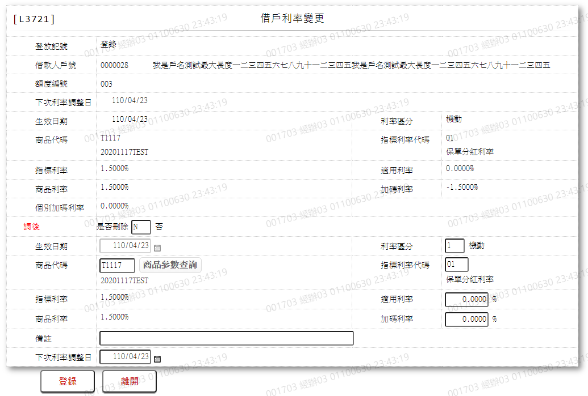

* 輸入畫面按鈕說明-登錄

|  |  |  |
| --- | --- | --- |
| 序號 | 按鈕名稱 | 功能說明 |
| 1 | 登錄 | <<檢查說明>>  1.檢查此[額度]是否存在[放款主檔],若不存在顯示錯誤訊息:” E0001,查詢資料不存在(放款主檔)”  2.[是否刪除]為[Y.是]時,依[放款主檔]逐筆檢查是否存在[放款利率變動檔],不存在時顯示警告訊息:”無放款利率變動檔資料 戶號 額度編號 撥款序號 生效日期”  3.逐筆檢核此筆資料於[放款主檔]不可為待放行狀態,否則顯示錯誤訊息:”E0021,該筆資料待放行中(放款主檔 戶號 額度編號 撥款序號)”  4.檢核下次利率調整日期,下次利率調整日期應是大於本月的第一筆,否則顯示警告訊息:”戶號 額度 撥款序號 未生效利率變動日 < 下次利率調整日期  <<成功處理說明>>  5.登錄時新增交易暫存檔  6.更新撥款主檔  7.新增放款交易內容檔  8.若此筆[生效日期]不存在[放款利率變動檔]時,新增[放款利率變動檔],否則更新此筆[放款利率變動檔]  9.此交易需主管放行 |
| 2 | 離開 | 關閉此畫面 |

* 輸入畫面資料說明-登錄

|  |  |  |  |  |  |  |  |
| --- | --- | --- | --- | --- | --- | --- | --- |
| 序號 | 欄位 | 說明 | | | | | 處理邏輯及注意事項 |
| 資料長度 | 預設值 | 選單內容 | 必填 | R/W |
|  | 登放記號 |  | 登錄 |  |  | R | 1.自動顯示 |
|  | 借款人戶號 |  |  |  |  | R | 1.由L3932帶入,不可修改 |
|  | 額度編號 |  |  |  |  | R | 1.由L3932帶入,不可修改 |
| 調前 | | |  |  |  |  |  |
|  | 下次利率調整日 |  |  |  |  | R | 1.由L3932帶入,不可修改 |
|  | 生效日期 |  |  |  |  | R | 1.由L3932帶入,不可修改 |
|  | 利率區分 |  |  |  |  | R | 1.依[借款人戶號]+[額度編號]+[生效日期]對應[放款利率變動檔(LoanRateChange)],帶出值  2.LoanRateChange.RateCode |
|  | 商品代碼 |  |  |  |  | R | 1.依[借款人戶號]+[額度編號]+[生效日期]對應[放款利率變動檔(LoanRateChange)],帶出值  2.LoanRateChange.ProdNo |
|  | 指標利率代碼 |  |  |  |  | R | 1.依[借款人戶號]+[額度編號]+[生效日期]對應[放款利率變動檔(LoanRateChange)],帶出值  2.CdBaseRate.BaseRate+ tFacProd.ProdIncr |
|  | 指標利率 |  |  |  |  | R | 1.依[借款人戶號]+[額度編號]+[生效日期]對應[放款利率變動檔(LoanRateChange)],帶出值  2.CdBaseRate.BaseRate |
|  | 適用利率 |  |  |  |  | R | 1.依[借款人戶號]+[額度編號]+[生效日期]對應[放款利率變動檔(LoanRateChange)],帶出值  2.此筆[利率區分]為[2.固定]時,顯示LoanRateChange.FitRate,否則顯示CdBaseRate.BaseRate+ LoanRateChange.IndividualIncr |
|  | 商品利率 |  |  |  |  | R | 1.依[借款人戶號]+[額度編號]+[生效日期]對應[放款利率變動檔(LoanRateChange)],帶出值  2.CdBaseRate.BaseRate+tFacProd.ProdIncr |
|  | 加碼利率 |  |  |  |  | R | 1.依[借款人戶號]+[額度編號]+[生效日期]對應[放款利率變動檔(LoanRateChange)],帶出值  2.LoanRateChange.RateIncr |
|  | 個別加碼利率 |  |  |  |  | R | 1.依[借款人戶號]+[額度編號]+[生效日期]對應[放款利率變動檔(LoanRateChange)],帶出值  2.LoanRateChange.IndividualIncr |
| 調後 | | |  |  |  |  |  |
|  | 是否刪除 | 1 |  | Y:是  N:否 | V | W | 1.必須輸入代碼,檢核條件：依選單/V(H) |
|  | 調後-生效日期 | 7 |  | 日期選單 |  | W | 1.自動顯示  2.[是否刪除]為[Y.是]時,不可修改,其他限輸入日期,檢核條件:  (1).不可為空/C(4)  (2).日期格式/A(DATE,0)  (3).需大於[調前-生效日期]  (4).範圍須[上次繳息日(table.欄位)]至[到期日(table.欄位)]之間/V(5) |
|  | 調後-利率區分 | 1 |  | 下拉選單依據CdCode的DefCode=CdCode.FacmRateCode限[啟用記號(Enable)]=[Y.啟用][選單1] |  | W | 1.自動顯示  2.[是否刪除]為[Y.是]時,不可修改,其他必須輸入代碼,檢核條件: 依選單/V(H) |
|  | 調後-商品代碼 | 5 |  |  |  | W | 1.自動顯示  2.[是否刪除]為[Y.是]時,自動顯示,不可修改,其他限輸入文數字,檢核條件:不可為空/ V(7) |
|  | 商品參數查詢 | 按鈕 |  |  |  |  | 連結至【L2001商品參數明細資料查詢】供查詢,帶回[商品代碼] |
|  | 輸入完[商品代碼]需檢核是否存在商品參數主檔,若不存在顯示錯誤訊息:”E0001,查無資料(商品參數檔)” | | | | | | |
|  | 調後-指標利率代碼 | 2 |  | 下拉選單依據CdCode的DefCode=CdCode.BaseRate0限[啟用記號(Enable)]=[Y.啟用][選單2] |  | W | 1.自動顯示  2.[是否刪除]為[Y.是]時,自動顯示,不可修改,其他必須輸入代碼,檢核條件: 依選單/V(H) |
|  | 調後-指標利率 | 2.4 |  |  |  | R | 1.依[調後-指標利率代碼]對應[指標利率檔(CdBaseRate)],帶出值  2.CdBaseRate.BaseRate |
|  | 調後-適用利率 | 2.4 |  |  |  | W | 1.自動顯示  2.[是否刪除]為[Y.是]時,自動顯示,不可修改,限輸入空白或數字,檢核條件:  (1).[指標利率代碼]非[99.自訂利率]時,不可輸入,預設為0 |
|  | 調後-商品利率 | 2.4 |  |  |  | R | 1.[調後-指標利率]+[商品加碼利率] |
|  | 調後-加碼利率 | 2.4 |  |  |  | W | 1.自動顯示  2.[是否刪除]為[Y.是]時,自動顯示,不可修改,限輸入空白或數字,檢核條件:  (1).[指標利率代碼]為[99.自訂利率]時,不可輸入,預設為0 |
|  | 調後-備註 | 60 |  |  |  | W | 1.限輸入空白或數字  2.[是否刪除]為[Y.是]時,預設為”刪除” |
|  | 調後-下次利率調整日 | 7 |  | 日期選單 |  | W | 1.自動顯示  2.[是否刪除]為[Y.是]時,自動顯示,不可修改  3.[調後-生效日期]為空時不可輸入,預設空白  4.限輸入空白或日期,有值時,檢核條件:  (1).日期格式/A(DATE,0)  (2).[調後-下次利率調整日]不可小於[調後-生效日期] |

B.UI畫面-放行

輸入畫面：

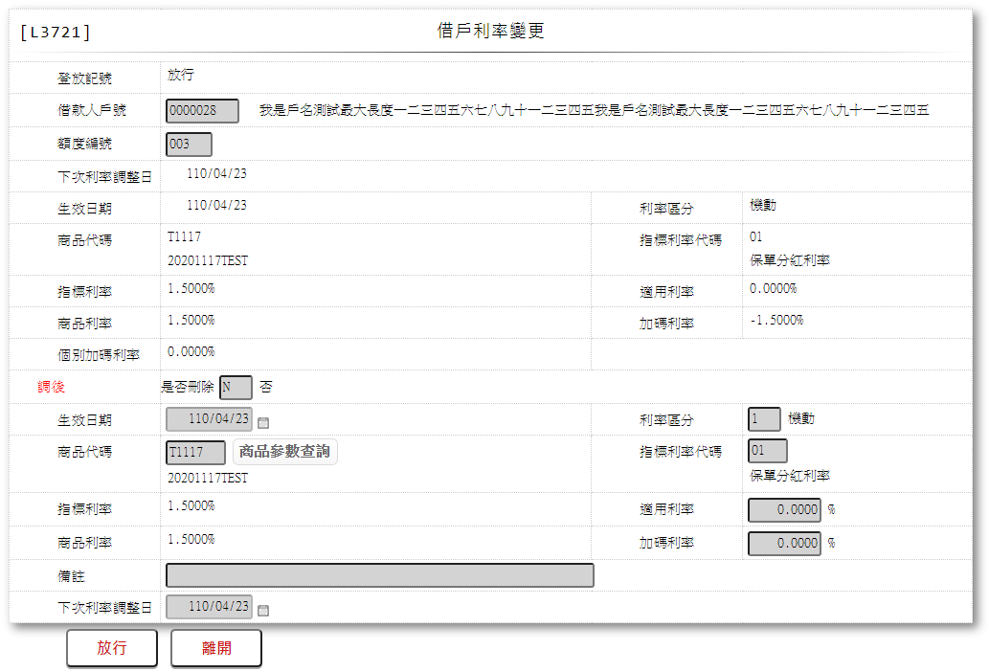

* 輸入畫面按鈕說明-放行

|  |  |  |
| --- | --- | --- |
| 序號 | 按鈕名稱 | 功能說明 |
| 1 | 放行 | <<檢查說明>>  1.檢查此筆資料是否存在交易暫存檔,若不存在顯示錯誤訊息:”E0001,查詢資料不存在(交易暫存檔 分行別 交易員代號 交易序號)”  <<成功處理說明>>  2.新增交易暫存檔作為放行訂正使用  3.更新撥款主檔 |
| 2 | 離開 | 關閉此畫面 |

* 輸入畫面資料說明-放行

|  |  |  |  |  |  |  |  |
| --- | --- | --- | --- | --- | --- | --- | --- |
| 序號 | 欄位 | 說明 | | | | | 處理邏輯及注意事項 |
| 資料長度 | 預設值 | 選單內容 | 必填 | R/W |
|  | 登放記號 |  | 放行 |  |  | R | 1.自動顯示 |
|  | 借款人戶號 |  |  |  |  | R | 1.自動顯示原值,不可修改 |
|  | 額度編號 |  |  |  |  | R | 1.自動顯示原值,不可修改 |
| 調前 | | |  |  |  |  |  |
|  | 下次利率調整日 |  |  |  |  | R | 1.自動顯示原值,不可修改 |
|  | 生效日期 |  |  |  |  | R | 1.自動顯示原值,不可修改 |
|  | 利率區分 |  |  |  |  | R | 1.自動顯示原值,不可修改 |
|  | 商品代碼 |  |  |  |  | R | 1.自動顯示原值,不可修改 |
|  | 指標利率代碼 |  |  |  |  | R | 1.自動顯示原值,不可修改 |
|  | 指標利率 |  |  |  |  | R | 1.自動顯示原值,不可修改 |
|  | 適用利率 |  |  |  |  | R | 1.自動顯示原值,不可修改 |
|  | 商品利率 |  |  |  |  | R | 1.自動顯示原值,不可修改 |
|  | 加碼利率 |  |  |  |  | R | 1.自動顯示原值,不可修改 |
|  | 個別加碼利率 |  |  |  |  | R | 1.自動顯示原值,不可修改 |
| 調後 | | |  |  |  |  |  |
|  | 是否刪除 |  |  |  |  | R | 1.自動顯示原值,不可修改 |
|  | 調後-生效日期 |  |  |  |  | R | 1.自動顯示原值,不可修改 |
|  | 調後-利率區分 |  |  |  |  | R | 1.自動顯示原值,不可修改 |
|  | 調後-商品代碼 |  |  |  |  | R | 1.自動顯示原值,不可修改 |
|  | 調後-指標利率代碼 |  |  |  |  | R | 1.自動顯示原值,不可修改 |
|  | 調後-指標利率 |  |  |  |  | R | 1.自動顯示原值,不可修改 |
|  | 調後-適用利率 |  |  |  |  | R | 1.自動顯示原值,不可修改 |
|  | 調後-商品利率 |  |  |  |  | R | 1.自動顯示原值,不可修改 |
|  | 調後-加碼利率 |  |  |  |  | R | 1.自動顯示原值,不可修改 |
|  | 調後-備註 |  |  |  |  | R | 1.自動顯示原值,不可修改 |
|  | 調後-下次利率調整日 |  |  |  |  | R | 1.自動顯示原值,不可修改 |

C.UI畫面-訂正(放行訂正)

輸入畫面：

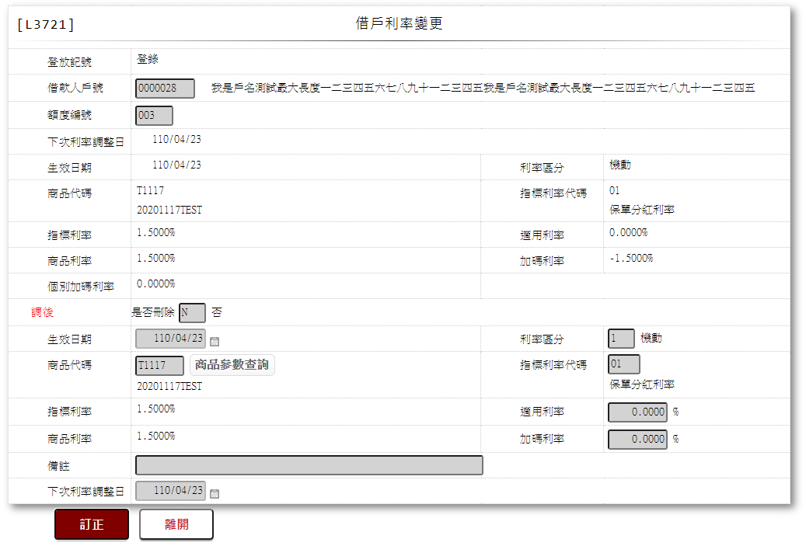

* 輸入畫面按鈕說明-訂正(放行訂正)

|  |  |  |
| --- | --- | --- |
| 序號 | 按鈕名稱 | 功能說明 |
| 1 | 登錄 | <<檢查說明>>  1.一般登錄不可訂正,顯示錯誤訊息:”E0010,功能選擇錯誤(不可訂正)”  2.放行訂正時,檢查此筆資料是否存在交易暫存檔,不存在時顯示錯誤訊息:”E0001,查詢資料不存在(交易暫存檔)”  <<成功處理說明>>  3.更新撥款主檔 |
| 2 | 離開 | 關閉此畫面 |

* 輸入畫面資料說明-訂正(放行訂正)

|  |  |  |  |  |  |  |  |
| --- | --- | --- | --- | --- | --- | --- | --- |
| 序號 | 欄位 | 說明 | | | | | 處理邏輯及注意事項 |
| 資料長度 | 預設值 | 選單內容 | 必填 | R/W |
|  | 登放記號 |  |  |  |  | R | 1.自動顯示 |
|  | 借款人戶號 |  |  |  |  | R | 1.自動顯示原值,不可修改 |
|  | 額度編號 |  |  |  |  | R | 1.自動顯示原值,不可修改 |
| 調前 | | |  |  |  |  |  |
|  | 下次利率調整日 |  |  |  |  | R | 1.自動顯示原值,不可修改 |
|  | 生效日期 |  |  |  |  | R | 1.自動顯示原值,不可修改 |
|  | 利率區分 |  |  |  |  | R | 1.自動顯示原值,不可修改 |
|  | 商品代碼 |  |  |  |  | R | 1.自動顯示原值,不可修改 |
|  | 指標利率代碼 |  |  |  |  | R | 1.自動顯示原值,不可修改 |
|  | 指標利率 |  |  |  |  | R | 1.自動顯示原值,不可修改 |
|  | 適用利率 |  |  |  |  | R | 1.自動顯示原值,不可修改 |
|  | 商品利率 |  |  |  |  | R | 1.自動顯示原值,不可修改 |
|  | 加碼利率 |  |  |  |  | R | 1.自動顯示原值,不可修改 |
|  | 個別加碼利率 |  |  |  |  | R | 1.自動顯示原值,不可修改 |
| 調後 | | |  |  |  |  |  |
|  | 是否刪除 |  |  |  |  | R | 1.自動顯示原值,不可修改 |
|  | 調後-生效日期 |  |  |  |  | R | 1.自動顯示原值,不可修改 |
|  | 調後-利率區分 |  |  |  |  | R | 1.自動顯示原值,不可修改 |
|  | 調後-商品代碼 |  |  |  |  | R | 1.自動顯示原值,不可修改 |
|  | 調後-指標利率代碼 |  |  |  |  | R | 1.自動顯示原值,不可修改 |
|  | 調後-指標利率 |  |  |  |  | R | 1.自動顯示原值,不可修改 |
|  | 調後-適用利率 |  |  |  |  | R | 1.自動顯示原值,不可修改 |
|  | 調後-商品利率 |  |  |  |  | R | 1.自動顯示原值,不可修改 |
|  | 調後-加碼利率 |  |  |  |  | R | 1.自動顯示原值,不可修改 |
|  | 調後-備註 |  |  |  |  | R | 1.自動顯示原值,不可修改 |
|  | 調後-下次利率調整日 |  |  |  |  | R | 1.自動顯示原值,不可修改 |

D.UI畫面-修正

輸入畫面：

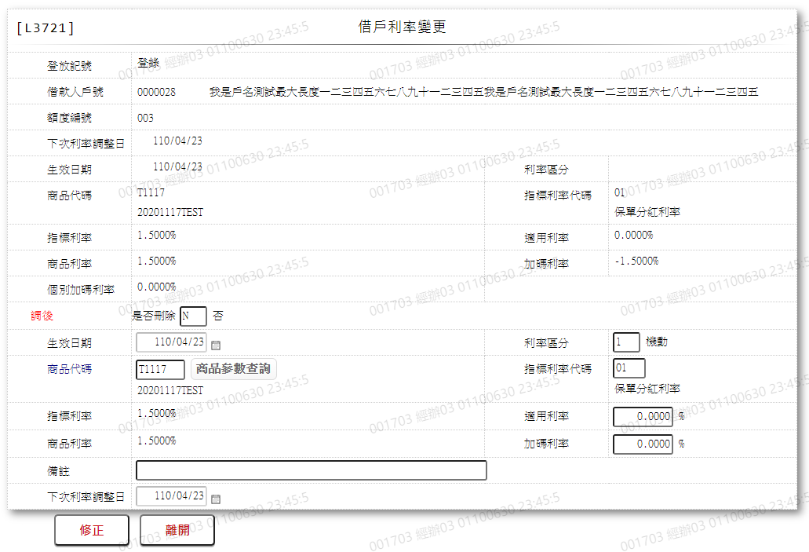

* 輸入畫面按鈕說明-修正

|  |  |  |
| --- | --- | --- |
| 序號 | 按鈕名稱 | 功能說明 |
| 1 | 修正 | <<檢查說明>>  1.檢查[是否刪除]為[Y.是]時,不可修正,顯示錯誤訊息:”E0010,功能選擇錯誤(刪除，不可修正)”  2.檢查此筆資料是否存在交易暫存檔,若不存在顯示錯誤訊息:”E0001,查詢資料不存在(交易暫存檔 分行別 交易員代號 交易序號)”  <<成功處理說明>>  3.還原撥款主檔  4.刪除放款利率變動檔  5.刪除原交易內容檔  6.新增交易暫存檔  7.新增放款利率變動檔  8.更新撥款主檔  9.檢核下次利率調整日期  10.新增放款交易內容檔  11.此交易需主管放行 |
| 2 | 離開 | 關閉此畫面 |

* 輸入畫面資料說明-修正

|  |  |  |  |  |  |  |  |
| --- | --- | --- | --- | --- | --- | --- | --- |
| 序號 | 欄位 | 說明 | | | | | 處理邏輯及注意事項 |
| 資料長度 | 預設值 | 選單內容 | 必填 | R/W |
|  | 登放記號 |  | 登錄 |  |  | R | 1.自動顯示 |
|  | 借款人戶號 |  |  |  |  | R | 1.自動顯示原值,不可修改 |
|  | 額度編號 |  |  |  |  | R | 1.自動顯示原值,不可修改 |
| 調前 | | |  |  |  |  |  |
|  | 下次利率調整日 |  |  |  |  | R | 1.自動顯示原值,不可修改 |
|  | 生效日期 |  |  |  |  | R | 1.自動顯示原值,不可修改 |
|  | 利率區分 |  |  |  |  | R | 1.自動顯示原值,不可修改 |
|  | 商品代碼 |  |  |  |  | R | 1.自動顯示原值,不可修改 |
|  | 指標利率代碼 |  |  |  |  | R | 1.自動顯示原值,不可修改 |
|  | 指標利率 |  |  |  |  | R | 1.自動顯示原值,不可修改 |
|  | 適用利率 |  |  |  |  | R | 1.自動顯示原值,不可修改 |
|  | 商品利率 |  |  |  |  | R | 1.自動顯示原值,不可修改 |
|  | 加碼利率 |  |  |  |  | R | 1.自動顯示原值,不可修改 |
|  | 個別加碼利率 |  |  |  |  | R | 1.自動顯示原值,不可修改 |
| 調後 | | |  |  |  |  |  |
|  | 是否刪除 | 1 |  | Y:是  N:否 | V | W | 1.自動顯示原值,可以修改  2.必須輸入代碼,檢核條件：依選單/V(H) |
|  | 調後-生效日期 | 7 |  | 日期選單 |  | W | 1.自動顯示原值,可以修改  2.[是否刪除]為[Y.是]時,不可修改,其他限輸入日期,檢核條件:  (1).不可為空/C(4)  (2).日期格式/A(DATE,0)  (3).需大於[調前-生效日期]  (4).範圍須[上次繳息日(table.欄位)]至[到期日(table.欄位)]之間/V(5) |
|  | 調後-利率區分 | 1 |  | 下拉選單依據CdCode的DefCode=CdCode.FacmRateCode限[啟用記號(Enable)]=[Y.啟用][選單1] |  | W | 1.自動顯示原值,可以修改  2.[是否刪除]為[Y.是]時,不可修改,其他必須輸入代碼,檢核條件: 依選單/V(H) |
|  | 調後-商品代碼 | 5 |  |  |  | W | 1.自動顯示原值,可以修改  2.[是否刪除]為[Y.是]時,自動顯示,不可修改,其他限輸入文數字,檢核條件:不可為空/ V(7) |
|  | 商品參數查詢 | 按鈕 |  |  |  |  | 連結至【L2001商品參數明細資料查詢】供查詢,帶回[商品代碼] |
|  | 輸入完[商品代碼]需檢核是否存在商品參數主檔,若不存在顯示錯誤訊息:”E0001,查無資料(商品參數檔)” | | | | | | |
|  | 調後-指標利率代碼 | 2 |  | 下拉選單依據CdCode的DefCode=CdCode.BaseRate0限[啟用記號(Enable)]=[Y.啟用][選單2] |  | W | 1.自動顯示原值,可以修改  2.[是否刪除]為[Y.是]時,自動顯示,不可修改,其他必須輸入代碼,檢核條件: 依選單/V(H) |
|  | 調後-指標利率 | 2.4 |  |  |  | R | 1.依[調後-指標利率代碼]對應[指標利率檔(CdBaseRate)],帶出值  2.CdBaseRate.BaseRate |
|  | 調後-適用利率 | 2.4 |  |  |  | W | 1.自動顯示原值,可以修改  2.[是否刪除]為[Y.是]時,自動顯示,不可修改,限輸入空白或數字,檢核條件:  (1).[指標利率代碼]非[99.自訂利率]時,不可輸入,預設為0 |
|  | 調後-商品利率 | 2.4 |  |  |  | R | 1.[調後-指標利率]+[商品加碼利率] |
|  | 調後-加碼利率 | 2.4 |  |  |  | W | 1.自動顯示原值,可以修改  2.[是否刪除]為[Y.是]時,自動顯示,不可修改,限輸入空白或數字,檢核條件:  (1).[指標利率代碼]為[99.自訂利率]時,不可輸入,預設為0 |
|  | 調後-備註 | 60 |  |  |  | W | 1.自動顯示原值,可以修改  2.限輸入空白或數字  3.[是否刪除]為[Y.是]時,預設為”刪除” |
|  | 調後-下次利率調整日 | 7 |  | 日期選單 |  | W | 1.自動顯示原值,可以修改  2.[是否刪除]為[Y.是]時,自動顯示,不可修改  3.[調後-生效日期]為空時不可輸入,預設空白  4.限輸入空白或日期,有值時,檢核條件:  (1).日期格式/A(DATE,0)  (2).[調後-下次利率調整日]不可小於[調後-生效日期] |

* 選單1/L6064

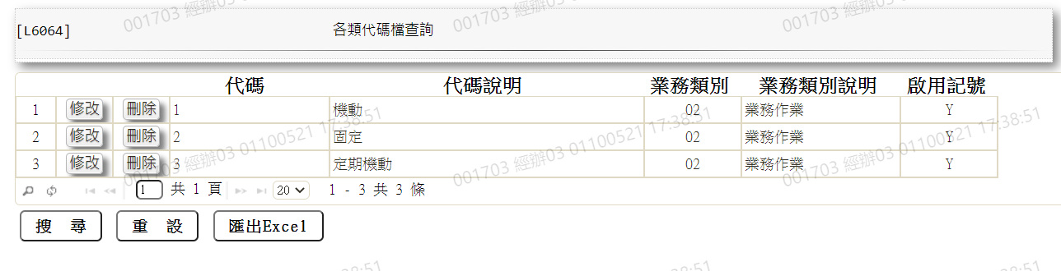

* 選單2/L6064

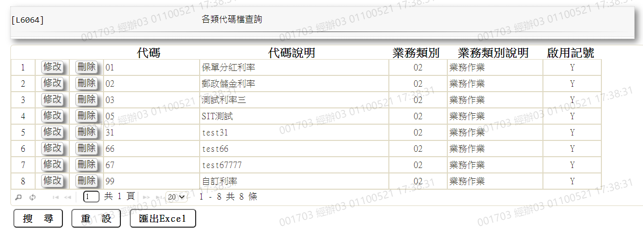

###### (3).L3923應繳日試算 ***

* 功能說明

|  |  |
| --- | --- |
| 功能名稱 | 應繳日試算 |
| 進入條件 | 客戶欲變更應繳日時使用 |
| 基本流程 | 1.參考「作業流程.放款作業」流程  2.此功能供欲變更應繳日時,試算其應補繳之利息  3.如[撥款序號]未輸入時,擇該額度下每一筆撥款均列入變更試算  4.有1期(含)以上期款未繳,不可變更繳款日  5.變更應繳日需落在上次繳息迄日與下次應繳息日之內 |
| 選用流程 |  |
| 例外流程 |  |
| 執行後狀況 |  |
| 特別需求 | 1.使用共用元件LoanCom  2.使用共用元件LoanDueAmtCom  3.使用共用元件LoanSetRepayIntCom  4.使用共用元件LoanCalcRepayIntCom  5.使用共用元件BaTxCom |
| 參考 | 4.4應繳日變更條件及利息是否先收 |

* Table List:

|  |  |  |
| --- | --- | --- |
| 序號 | 名稱 | 說明 |
| 1 | LoanBorMain | 放款主檔 |
| 2 | CustMain | 客戶主檔 |
| 3 | FacMain | 額度主檔 |

* UI畫面

輸入畫面：

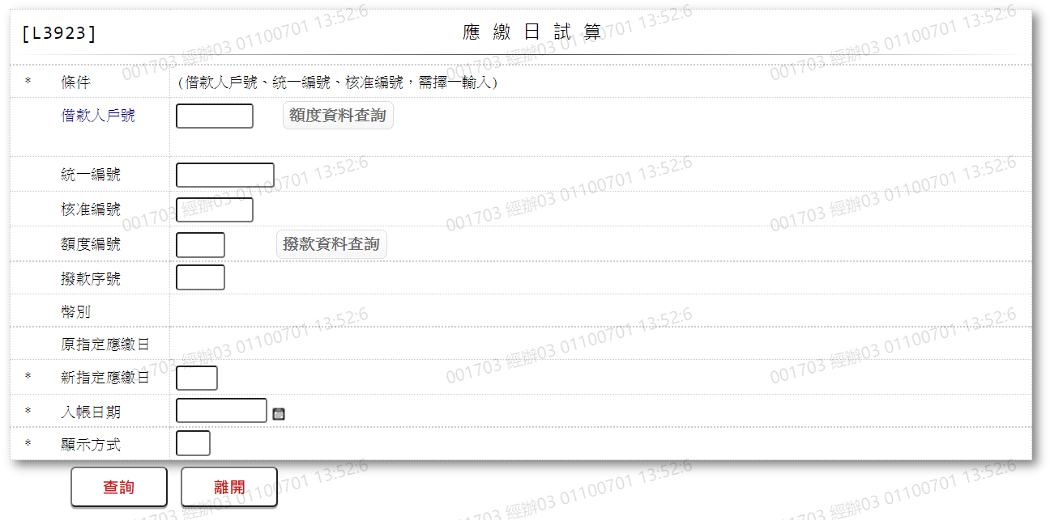

* 輸入畫面按鈕說明

|  |  |  |
| --- | --- | --- |
| 序號 | 按鈕名稱 | 功能說明 |
| 1 | 查詢 | <<檢查說明>>  1.檢核此客戶是否存在放款主檔,若不存在顯示錯誤訊息:”E0001,查詢資料不存在(放款主檔)”  2.若查無放款資料,則顯示錯誤訊息:”E3070,查無可計息的放款資料”  <<成功處理說明>>  3.依輸入條件顯示試算結果 |
| 2 | 離開 | 關閉此查詢畫面 |
| 3 | 隱藏/顯示 | 輸入條件切換隱藏及顯示 |

* 輸入畫面資料說明

|  |  |  |  |  |  |  |  |
| --- | --- | --- | --- | --- | --- | --- | --- |
| 序號 | 欄位 | 說明 | | | | | 處理邏輯及注意事項 |
| 資料長度 | 預設值 | 選單內容 | 必填 | R/W |
|  | 借款人戶號,統一編號或核准編號擇一輸入 | | | | | | |
| 1 | 借款人戶號 | 7 |  |  |  | W | 1.限輸入空白或數字,有值時,檢核條件:需檢核是否存在[客戶主檔(CustMain)] |
|  | 額度資料查詢 | 按鈕 |  |  |  |  | 連結至【L2015額度明細資料查詢】供查詢,帶回[戶號] |
|  | 戶名 |  |  |  |  | R | 依據[借款人戶號(CustNo)],對應[客戶主檔(CustMain)]顯示[戶名(CustName)] |
|  | 輸入[借款人戶號]時,檢核是否存在[客戶主檔],若不存在則顯示錯誤訊息:”E0001,查詢資料不存在(客戶資料主檔)” | | | | | | |
| 2 | 統一編號 | 10 |  |  |  | W | 1.輸入文字,有值時,檢核條件：  (1).身份證格式/A(ID_UNINO,0)  (2).需檢核是否存在[客戶主檔(CustMain)] |
|  | 顧客資料查詢 | 按鈕 |  |  |  |  | 連結至【L1001顧客明細資料查詢】供查詢,帶回[統一編號] |
|  | 戶名 |  |  |  |  | R | 依據[統一編號(CustId)],對應[客戶主檔(CustMain)]顯示[戶名(CustName)] |
|  | 輸入[統一編號]時,檢核是否存在[客戶主檔],若不存在則顯示錯誤訊息:”E0001,查詢資料不存在(客戶資料主檔)” | | | | | | |
| 3 | 核准編號 | 7 |  |  |  | W | 1.輸入數字,有值時,檢核條件：  (1).不可為0/V(2,0)  (2).需檢核是否存在[額度主檔(FacMain)] |
|  | 核准號碼查詢 | 按鈕 |  |  |  |  | 連結至【L2016核准號碼明細資料查詢】供查詢,帶回[核准編號] |
|  | 戶名 |  |  |  |  | R | 依據[核准編號(ApplNo)],取得[額度主檔(FacMain)][戶號(CustNo)],對應[客戶主檔(CustMain)],顯示[戶名(CustName)] |
|  | 輸入[核准編號]時,檢核是否存在[額度主檔],若不存在則顯示錯誤訊息:”E0001,查詢資料不存在(額度主檔 核准編號)” | | | | | | |
|  | 以上項目需擇一輸入,否則顯示錯誤訊息"需擇一輸入" | | | | | | |
| 4 | 額度編號 | 3 |  |  | V | W | 1.限輸入數字,有值時,檢核條件:不可為0/V(2,0)  2.輸入[核准號碼]時,自動帶值,不可修改 |
|  | 撥款資料查詢 | 按鈕 |  |  |  |  | 連結至【L3002撥款明細資料查詢】供查詢,帶回[額度編號].[撥款序號] |
|  | 1.檢核是否存在[額度主檔],若不存在則顯示錯誤訊息:”E0001,查詢資料不存在(額度主檔 借款人戶號 額度編號)”  2.檢核此[額度][商品代碼]是否存在[商品參數檔],若不存在顯示錯誤訊息:”E0001,查詢資料不存在(商品參數檔)”  3.檢核此[額度]是否為待放行資料,若是則顯示錯誤訊息:”E0021,該筆資料待放行中(額度檔 戶號 額度編號) | | | | | | |
| 5 | 撥款序號 | 3 |  |  |  | W | 1.[額度編號]未輸入時,不可輸入  2.其他限輸入空白或數字 |
|  | 1.輸入[撥款序號]時,檢核是否存在[放款主檔],若不存在則顯示錯誤訊息:”E0001,查詢資料不存在(放款主檔 戶號 額度編號 撥款序號/預約序號)”  2.輸入[撥款序號]時,檢核此[撥款]是否為待放行資料,若是則顯示錯誤訊息:”E0021,該筆資料待放行中(額度檔 戶號 額度編號 撥款序號)”  3.輸入[撥款序號]時,檢核此[額度]下[額度主檔][攤還方式]不可為[2.到期取息],否則顯示錯誤訊息:”E0010,功能選擇錯誤(攤還方式為到期取息時,不可做應繳日試算)”  4.輸入[撥款序號]時,檢核此[額度]下[額度主檔][週期基準]不可為[3.週],否則顯示錯誤訊息:”E0010,功能選擇錯誤(週期基準為週時,不可做應繳日試算)”  5.輸入[撥款序號]時,檢核此[撥款]下[放款主檔][戶況]須為[0.正常戶],否則顯示錯誤訊息:”E3063,該筆放款戶況非正常戶”  6.輸入[撥款序號]時,檢核此筆[撥款]是否有1期(含)以上期款未繳,若有責顯示錯誤訊息:”E3062,有1期(含)以上期款未繳,不可變更繳款日(應繳息日)” | | | | | | |
| 6 | 幣別 |  | TWD |  |  | R | 1.自動顯示  2.[撥款序號]有值時,帶入值  (1).LoanBorMain.CurrencyCode  3.[撥款序號]未輸入且[額度編號]有值時,帶入值  (1).FacMain.CurrencyCode |
| 7 | 原指定應繳日 |  |  |  |  | R | 1.預設為此戶號下最近繳息之指定應繳日  2.LoanBorMain.SpecificDd |
| 7-1 | 原指定應繳日-繳息迄日 |  |  |  |  | R | 1.預設為此戶號下最近繳息日  2.LoanBorMain.PrevPayIntDate |
| 8 | 新指定應繳日 | 2 |  |  | V | W | 1.限輸入數字,檢核條件:輸入範圍為1-31/V(5) |
| 8-1 | 新指定應繳日-繳息迄日 |  |  |  |  | R | 1.自動顯示 |
| 9 | 入帳日期 | 7 | 會計日 | 日期選單 | V | W | 1.限輸入日期,檢核條件：  (1).不可為空/V(7)  (2).日期格式/A(DATE,0)  (3).不可小於會計日/V(5) |
| 10 | 顯示方式 | 1 | 0 | 0:瀏覽  1:印表 | V | W | 1.必須輸入代碼,檢核條件：依選單/V(H) |

輸出畫面：

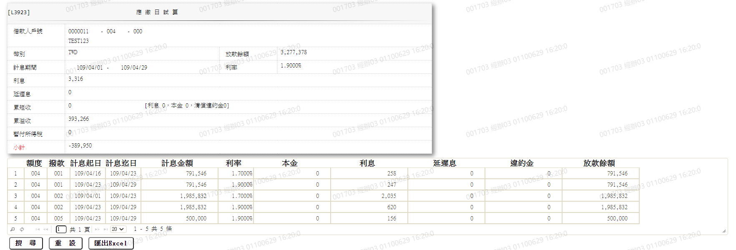

* 輸出畫面資料說明

|  |  |  |  |  |
| --- | --- | --- | --- | --- |
| 序號 | 欄位型態 | 欄位名稱 | 資料來源 | 輸出/功能說明 |
| 1 | 資料 | 借款人戶號 | 顯示輸入畫面值 | 借款人戶號 |
| 1-1 | 資料 | 額度編號 | 顯示輸入畫面值 | 額度編號 |
| 1-2 | 資料 | 撥款序號 | 顯示輸入畫面值 | 撥款序號 |
| 1-3 | 資料 | 戶名 | 顯示輸入畫面值 | 戶名 |
| 2 | 資料 | 幣別 | 顯示輸入畫面值 | 幣別 |
| 3 | 資料 | 放款餘額 | LoanCalcRepayIntCom.LoanBal | 放款餘額999,999 |
| 4 | 資料 | 計息期間(起) | LoanCalcRepayIntCom.RepayInt.StartDate | 計息期間(起) yyy/mm/dd |
| 4-1 | 資料 | 計息期間(迄) | LoanCalcRepayIntCom.RepayInt.EndDate | 計息期間(迄)yyy/mm/dd |
| 5 | 資料 | 利率 | LoanCalcRepayIntCom.StoreRate | 利率99.9999 |
| 6 | 資料 | 利息 | LoanCalcRepayIntCom.Interest | 利息999,999 |
| 6 | 資料 | 延遲息 | LoanCalcRepayIntCom.DelayInt | 延遲息999,999 |
| 7 | 資料 | 累短收 | BaTxCom.Shortfall | 累短收999,999 |
| 7-1 | 資料 | 累短收-利息 | BaTxCom.ShortfallInterest | 累短收-利息999,999 |
| 7-2 | 資料 | 累短收-本金 | BaTxCom.ShortfallPrincipal | 累短收-本金999,999 |
| 7-3 | 資料 | 累短收-清償違約金 | BaTxCom.ShortCloseBreach | 累短收-清償違約金999,999 |
| 8 | 資料 | 累溢收 | BaTxCom.Excessive | 累溢收999,999 |
| 9 | 資料 | 暫付所得稅 | BaTxCom.TempTax | 暫付所得稅999,999 |
| 10 | 資料 | 小計 | [利息]+[延遲息]+[累短收]+[暫付所得稅]-[累溢收] | 小計999,999 |

* 輸出多筆畫面資料說明

|  |  |  |  |  |
| --- | --- | --- | --- | --- |
| 序號 | 欄位型態 | 欄位名稱 | 資料來源 | 輸出/功能說明 |
| 1 | 資料 | 額度 | LoanBorMain.FacmNo | 額度 |
| 2 | 資料 | 撥款 | LoanBorMain.BormNo | 撥款 |
| 3 | 資料 | 計息起日 | LoanCalcRepayIntCom.RepayInt. StartDate | 計息起日yyy/mm/dd |
| 4 | 資料 | 計息迄日 | LoanCalcRepayIntCom.RepayInt. EndDate | 計息迄日yyy/mm/dd |
| 5 | 資料 | 計息金額 | LoanCalcRepayIntCom.RepayInt. Amount | 計息金額999,999 |
| 6 | 資料 | 利率 | LoanCalcRepayIntCom.RepayInt. StoreRate | 利率99.9999 |
| 7 | 資料 | 本金 | LoanCalcRepayIntCom.RepayInt. Principal | 本金999,999 |
| 8 | 資料 | 利息 | LoanCalcRepayIntCom.RepayInt. Interest | 利息999,999 |
| 9 | 資料 | 延遲息 | LoanCalcRepayIntCom.RepayInt. DelayInt | 延遲息999,999 |
| 10 | 資料 | 違約金 | LoanCalcRepayIntCom.RepayInt. BreachAmt | 違約金999,999 |
| 11 | 資料 | 放款餘額 | LoanCalcRepayIntCom.RepayInt. LoanBal | 放款餘額999,999 |

###### (4).L3711應繳日變更-不可欠繳 ***

* 功能說明

|  |  |
| --- | --- |
| 功能名稱 | 應繳日變更-不可欠繳 |
| 進入條件 |  |
| 基本流程 | 1.參考「作業流程.放款作業」流程  2.有1期(含)以上期款未繳,不可變更繳款日  3.變更應繳日需落在上次繳息迄日與下次應繳息日之內  4.不可短繳 |
| 選用流程 |  |
| 例外流程 |  |
| 執行後狀況 |  |
| 特別需求 | 1.使用共用元件LoanCom  2.使用共用元件LoanDueAmtCom  3.使用共用元件LoanSetRepayIntCom  4.使用共用元件LoanCalcRepayIntCom  5.使用共用元件AcDetailCom  6.使用共用元件AcPaymentCom  7.減免金額超過減免限額時,使用共用元件SendRsp |
| 參考 | 4.4應繳日變更條件及利息是否先收 |

* Table List:

|  |  |  |
| --- | --- | --- |
| 序號 | 名稱 | 說明 |
| 1 | LoanBorMain | 放款主檔 |
| 2 | FacMain | 額度主檔 |
| 3 | LoanBorTx | 放款交易內容檔 |
| 4 | LoanIntDetail | 計息明細檔 |
| 5 | CustMain | 客戶主檔 |
| 6 | CdSupv | 主管理由檔 |

A.UI畫面-登錄

輸入畫面：

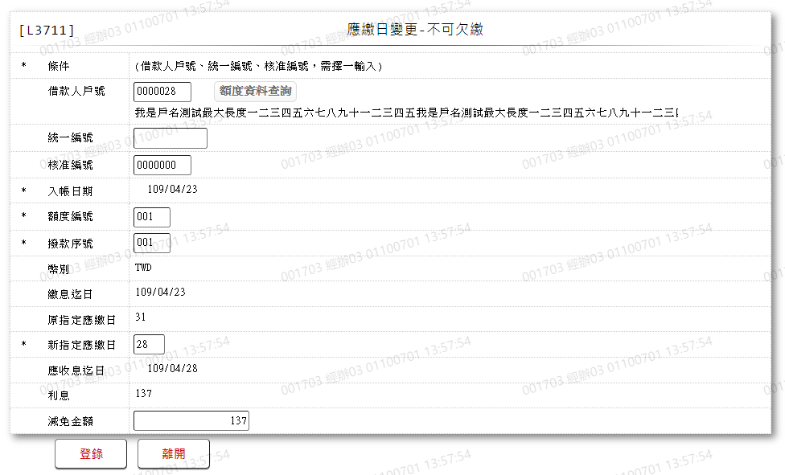

* 輸入畫面按鈕說明-登錄

|  |  |  |
| --- | --- | --- |
| 序號 | 按鈕名稱 | 功能說明 |
| 1 | 登錄 | <<檢查說明>>  1.登錄時:[減免金額]超過減免限額，需主管刷卡:0007,減免金額超過限額，需主管核可  2.檢核此[客戶]是否存在[放款主檔],若不存在顯示錯誤訊息:”E0001,查詢資料不存在(放款主檔)”  3.[撥款序號]有輸入時,檢核該筆放款戶況為正常戶,若不是正常戶則顯示錯誤訊息:”E3063,該筆放款戶況非正常戶”  4.檢查此[客戶][放款主檔]資料不可為待放行狀態,否則顯示錯誤訊息:”E0021,該筆資料待放行中(放款主檔 戶號 額度編號 撥款序號)”  5.檢核此筆[撥款]是否有1期(含)以上期款未繳,若有責顯示錯誤訊息:”E3062,有1期(含)以上期款未繳,不可變更繳款日(應繳息日)”  6.檢核[應收息迄日]需>[上次繳息日]且小於[下次繳息日],否則顯示錯誤訊息:”E3075,變更應繳日需落在上次繳息迄日與下次應繳息日之內(上次繳息迄日 下次應繳息日)”  7.若查無放款資料筆數,則顯示錯誤訊息:”E3076,查無可變更應繳日的資料”  8.檢核[戶號]下[額度]是否存在[額度主檔],若不存在則顯示錯誤訊息:”E0001,查詢資料不存在(額度主檔 借款人戶號 額度編號)”  9.檢查此[客戶][額度主檔]資料不可為待放行狀態,否則顯示錯誤訊息:”E0021,該筆資料待放行中(放款主檔 戶號 額度編號)”  10.借方收付欄帳務處理  <<成功處理說明>>  11.新增交易暫存檔(放款資料)  12.更新撥款主檔  13.新增計息明細,若上次繳息日不等於撥款日期做  14.新增放款交易內容檔  15.利息貸方帳務處理 |
| 2 | 離開 | 關閉此查詢畫面 |

* 輸入畫面資料說明

|  |  |  |  |  |  |  |  |
| --- | --- | --- | --- | --- | --- | --- | --- |
| 序號 | 欄位 | 說明 | | | | | 處理邏輯及注意事項 |
| 資料長度 | 預設值 | 選單內容 | 必填 | R/W |
|  | 借款人戶號,統一編號或核准編號擇一輸入 | | | | | | |
| 1 | 借款人戶號 | 7 |  |  |  | W | 1.限輸入空白或數字,有值時,檢核條件:需檢核是否存在[客戶主檔(CustMain)] |
|  | 額度資料查詢 | 按鈕 |  |  |  |  | 連結至【L2015額度明細資料查詢】供查詢,帶回[戶號] |
|  | 戶名 |  |  |  |  | R | 依據[借款人戶號(CustNo)],對應[客戶主檔(CustMain)]顯示[戶名(CustName)] |
|  | 輸入[借款人戶號]時,檢核是否存在[客戶主檔],若不存在則顯示錯誤訊息:”E0001,查詢資料不存在(客戶資料主檔)” | | | | | | |
| 2 | 統一編號 | 10 |  |  |  | W | 1.輸入文字,有值時,檢核條件：  (1).身份證格式/A(ID_UNINO,0)  (2).需檢核是否存在[客戶主檔(CustMain)] |
|  | 顧客資料查詢 | 按鈕 |  |  |  |  | 連結至【L1001顧客明細資料查詢】供查詢,帶回[統一編號] |
|  | 戶名 |  |  |  |  | R | 依據[統一編號(CustId)],對應[客戶主檔(CustMain)]顯示[戶名(CustName)] |
|  | 輸入[統一編號]時,檢核是否存在[客戶主檔],若不存在則顯示錯誤訊息:”E0001,查詢資料不存在(客戶資料主檔)” | | | | | | |
| 3 | 核准編號 | 7 |  |  |  | W | 1.輸入數字,有值時,檢核條件：  (1).不可為0/V(2,0)  (2).需檢核是否存在[額度主檔(FacMain)] |
|  | 核准號碼查詢 | 按鈕 |  |  |  |  | 連結至【L2016核准號碼明細資料查詢】供查詢,帶回[核准編號] |
|  | 戶名 |  |  |  |  | R | 依據[核准編號(ApplNo)],取得[額度主檔(FacMain)][戶號(CustNo)],對應[客戶主檔(CustMain)],顯示[戶名(CustName)] |
|  | 輸入[核准編號]時,檢核是否存在[額度主檔],若不存在則顯示錯誤訊息:”E0001,查詢資料不存在(額度主檔 核准編號)” | | | | | | |
|  | 以上項目需擇一輸入,否則顯示錯誤訊息"需擇一輸入" | | | | | | |
| 4 | 入帳日期 |  | 會計日 |  |  | R | 1.自動顯示預設值 |
| 5 | 額度編號 | 3 |  |  | V | W | 1.限輸入數字,有值時,檢核條件:不可為0/V(2,0)  2.輸入[核准號碼]時,自動帶值,不可修改 |
|  | 1.檢核是否存在[額度主檔],若不存在則顯示錯誤訊息:”E0001,查詢資料不存在(額度主檔 借款人戶號 額度編號)”  2.檢核此[額度][商品代碼]是否存在[商品參數檔],若不存在顯示錯誤訊息:”E0001,查詢資料不存在(商品參數檔)”  3.檢核此[額度]是否為待放行資料,若是則顯示錯誤訊息:”E0021,該筆資料待放行中(額度檔 戶號 額度編號)  4.若此[額度]下無任何正常戶及逾期戶放款資料,顯示錯誤訊息:”E0001,查詢資料不存在(查無該額度的最近繳息日)” | | | | | | |
| 6 | 撥款序號 | 3 |  |  |  | W | 1.[額度編號]未輸入時,不可輸入  2.其他限輸入空白或數字 |
|  | 1.輸入[撥款序號]時,檢核是否存在[放款主檔],若不存在則顯示錯誤訊息:”E0001,查詢資料不存在(放款主檔 戶號 額度編號 撥款序號/預約序號)”  2.輸入[撥款序號]時,檢核此[撥款]是否為待放行資料,若是則顯示錯誤訊息:”E0021,該筆資料待放行中(放款主檔 戶號 額度編號 撥款序號)”  3.輸入[撥款序號]時,檢核此[額度]下[額度主檔][攤還方式]不可為[2.到期取息],否則顯示錯誤訊息:”E0010,功能選擇錯誤(攤還方式為到期取息時,不可做應繳日試算)”  4.輸入[撥款序號]時,檢核此[額度]下[額度主檔][週期基準]不可為[3.週],否則顯示錯誤訊息:”E0010,功能選擇錯誤(週期基準為週時,不可做應繳日試算)”  5.輸入[撥款序號]時,檢核此[撥款]下[放款主檔][戶況]須為[0.正常戶],否則顯示錯誤訊息:”E3063,該筆放款戶況非正常戶”  6.輸入[撥款序號]時,檢核此筆[撥款]是否有1期(含)以上期款未繳,若有責顯示錯誤訊息:”E3062,有1期(含)以上期款未繳,不可變更繳款日(應繳息日)” | | | | | | |
| 7 | 幣別 |  | TWD |  |  | R | 1.自動顯示  2.[撥款序號]有值時,帶入值  (1).LoanBorMain.CurrencyCode  3.[撥款序號]未輸入且[額度編號]有值時,帶入值  (1).FacMain.CurrencyCode |
| 8 | 繳息迄日 |  |  |  |  | R | 1.預設為此戶號下最近繳息日  2.LoanBorMain.PrevPayIntDate |
| 9 | 原指定應繳日 |  |  |  |  | R | 1.預設為此戶號下最近繳息之指定應繳日  2.LoanBorMain.SpecificDd |
| 10 | 新指定應繳日 | 2 |  |  | V | W | 1.限輸入數字,檢核條件:  (1).不可為[原指定應繳日]/V(2)  (2).輸入範圍為1-31/V(5) |
| 11 | 應收息迄日 |  |  |  |  | R | 1.自動顯示  2.繳息迄日的下次新指定應繳日 |
|  | 1.檢查此[客戶]是否存在[放款主檔],不存在顯示錯誤訊息:”E0001,查詢資料不存在(放款主檔)”  2.[額度編號]及[撥款序號]有輸入時,檢核該筆放款戶況為正常戶,若不是正常戶則顯示錯誤訊息:”E3063,該筆放款戶況非正常戶”  3.檢查此[客戶][放款主檔]資料不可為待放行狀態,否則顯示錯誤訊息:”E0021,該筆資料待放行中(放款主檔 戶號 額度編號 撥款序號)”  4.檢核此筆[撥款]是否有1期(含)以上期款未繳,若有責顯示錯誤訊息:”E3062,有1期(含)以上期款未繳,不可變更繳款日(應繳息日)”  5.檢核[應收息迄日]需>[上次繳息日]且小於[下次繳息日],否則顯示錯誤訊息:”E3075,變更應繳日需落在上次繳息迄日與下次應繳息日之內(上次繳息迄日 下次應繳息日)”  6.若查無放款資料筆數,則顯示錯誤訊息:”E3076,查無可變更應繳日的資料” | | | | | | |
| 12 | 利息 |  |  |  |  | R | 1.自動顯示  2.LoanCalcRepayIntCom.Interest |
| 13 | 減免金額 | 14.2/14 |  |  |  | W | 1.限輸入空白或數字,檢核條件:不可大於[利息]/V(5) |
|  | [應收付總金額]=[利息]-[減免金額] | | | | | | |
| 收付明細(多筆) | | |  |  |  |  |  |
| 14 | 應收付類別 |  | 90 | 90:暫收抵繳 |  | R | 1.開啟收付欄時自動顯示預設值 |
| 15 | 收付金額 | 14 |  |  |  | W | 1.[應收付類別]有值時,第一筆限輸入空白或數字,檢核條件:不可大於[應收付總金額]  2.其他筆須由【未銷帳查詢】帶回[收付金額]  3.輸入0時,自動關閉此筆收付欄 |
| 16 | 備註項目-額度號碼 | 3 |  |  |  | R | 1.第一筆自動顯示輸入畫面[額度編號],其他筆須由【未銷帳查詢】帶回[額度號碼] |
|  | 備註項目-未銷帳查詢 | 按鈕 |  |  |  | R | 連結至【L6907未銷帳餘額明細查詢】供查詢,帶回[額度號碼][收付金額] |
| 17 | 短收 |  |  |  |  | R | 1.當[應收付總金額]-[收付金額]合計>0時顯示此欄位,預設值為[應收付總金額]-[收付金額],若為0則不顯示此欄位 |

B.UI畫面-訂正

輸入畫面：

* 輸入畫面按鈕說明-訂正

|  |  |  |
| --- | --- | --- |
| 序號 | 按鈕名稱 | 功能說明 |
| 1 | 訂正 | <<檢查說明>>  1.檢核此筆資料是否存在[放款交易內容檔],若不存在則顯示錯誤訊息:”E0001,查詢資料不存在(交易明細檔 交易序號)”  2.檢核[客戶]是否存在[額度主檔],若不存在則顯示錯誤訊息:”E0001,查詢資料不存在(額度主檔 借款人戶號 額度編號)”  3.檢查此[客戶][額度主檔]資料不可為待放行狀態,否則顯示錯誤訊息:”E0021,該筆資料待放行中(放款主檔 戶號 額度編號)”  <<成功處理說明>>  4.還原撥款主檔  5.註記交易內容檔 |
| 2 | 離開 | 關閉此查詢畫面 |

* 輸入畫面資料說明-訂正

|  |  |  |  |  |  |  |  |
| --- | --- | --- | --- | --- | --- | --- | --- |
| 序號 | 欄位 | 說明 | | | | | 處理邏輯及注意事項 |
| 資料長度 | 預設值 | 選單內容 | 必填 | R/W |
| 1 | 借款人戶號 |  |  |  |  | R | 1.自動顯示原值 |
|  | 戶名 |  |  |  |  | R | 1.自動顯示原值 |
| 2 | 統一編號 |  |  |  |  | R | 1.自動顯示原值 |
|  | 戶名 |  |  |  |  | R | 1.自動顯示原值 |
| 3 | 核准編號 |  |  |  |  | R | 1.自動顯示原值 |
|  | 戶名 |  |  |  |  | R | 1.自動顯示原值 |
| 4 | 入帳日期 |  |  |  |  | R | 1.自動顯示原值 |
| 5 | 額度編號 |  |  |  |  | R | 1.自動顯示原值 |
| 6 | 撥款序號 |  |  |  |  | R | 1.自動顯示原值 |
| 7 | 幣別 |  |  |  |  | R | 1.自動顯示原值 |
| 8 | 繳息迄日 |  |  |  |  | R | 1.自動顯示原值 |
| 9 | 原指定應繳日 |  |  |  |  | R | 1.自動顯示原值 |
| 10 | 新指定應繳日 |  |  |  |  | R | 1.自動顯示原值 |
| 11 | 應收息迄日 |  |  |  |  | R | 1.自動顯示原值 |
| 12 | 利息 |  |  |  |  | R | 1.自動顯示原值 |
| 13 | 減免金額 |  |  |  |  | R | 1.自動顯示原值 |
| 收付明細(多筆) | | |  |  |  |  |  |
| 14 | 應收付類別 |  |  |  |  | R | 1.自動顯示原值 |
| 15 | 收付金額 |  |  |  |  | R | 1.自動顯示原值 |
| 16 | 備註項目-額度號碼 |  |  |  |  | R | 1.自動顯示原值 |
|  | 備註項目-未銷帳查詢 |  |  |  |  | R | 1.自動顯示原值 |
| 17 | 短收 |  |  |  |  | R | 1.自動顯示原值 |

* 帳務說明

借: 收付欄 (請參考共同作業)

貸: 應收利息-短期擔保放款息

應收利息-中期擔保放款息

應收利息-長期擔保放款息-一般件

應收利息-長期擔保放款息-無自用住宅放款

應收利息-短期擔保放款息-利變年金

應收利息-中期擔保放款息-利變年金

應收利息-長期擔保放款息-利變年金

應收利息-無自用住宅放款息-利變年金

###### (5).L3712應繳日變更-可欠繳 ***

* 功能說明

|  |  |
| --- | --- |
| 功能名稱 | 應繳日變更-可欠繳 |
| 進入條件 |  |
| 基本流程 | 1.參考「作業流程.放款作業」流程  2.有1期(含)以上期款未繳,不可變更繳款日  3.變更應繳日需落在上次繳息迄日與下次應繳息日之內 |
| 選用流程 |  |
| 例外流程 |  |
| 執行後狀況 |  |
| 特別需求 | 1.使用共用元件LoanCom  2.使用共用元件LoanDueAmtCom  3.使用共用元件LoanSetRepayIntCom  4.使用共用元件LoanCalcRepayIntCom  5.使用共用元件AcReceivableCom |
| 參考 | 4.4應繳日變更條件及利息是否先收 |

* Table List:

|  |  |  |
| --- | --- | --- |
| 序號 | 名稱 | 說明 |
| 1 | LoanBorMain | 放款主檔 |
| 2 | FacMain | 額度主檔 |
| 3 | LoanBorTx | 放款交易內容檔 |
| 4 | LoanIntDetail | 計息明細檔 |
| 5 | CustMain | 客戶主檔 |

A.UI畫面-登錄

輸入畫面：

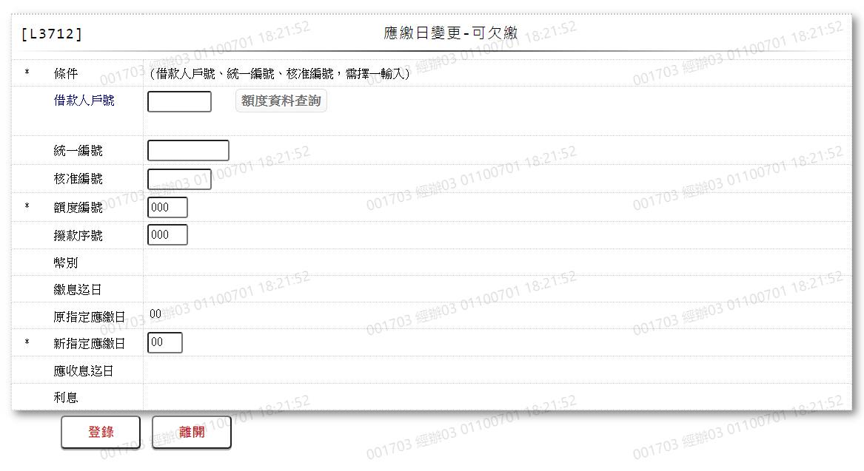

* 輸入畫面按鈕說明-登錄

|  |  |  |
| --- | --- | --- |
| 序號 | 按鈕名稱 | 功能說明 |
| 1 | 登錄 | <<檢查說明>>  1.登錄時:[減免金額]超過減免限額，需主管刷卡:0007,減免金額超過限額，需主管核可  2.檢核此[客戶]是否存在[放款主檔],若不存在顯示錯誤訊息:”E0001,查詢資料不存在(放款主檔)”  3.[撥款序號]有輸入時,檢核該筆放款戶況為正常戶,若不是正常戶則顯示錯誤訊息:”E3063,該筆放款戶況非正常戶”  4.檢查此[客戶][放款主檔]資料不可為待放行狀態,否則顯示錯誤訊息:”E0021,該筆資料待放行中(放款主檔 戶號 額度編號 撥款序號)”  5.檢核此筆[撥款]是否有1期(含)以上期款未繳,若有責顯示錯誤訊息:”E3062,有1期(含)以上期款未繳,不可變更繳款日(應繳息日)”  6.檢核[應收息迄日]需>[上次繳息日]且小於[下次繳息日],否則顯示錯誤訊息:”E3075,變更應繳日需落在上次繳息迄日與下次應繳息日之內(上次繳息迄日 下次應繳息日)”  7.若查無放款資料筆數,則顯示錯誤訊息:”E3076,查無可變更應繳日的資料”  8.檢核[戶號]下[額度]是否存在[額度主檔],若不存在則顯示錯誤訊息:”E0001,查詢資料不存在(額度主檔 借款人戶號 額度編號)”  9.檢查此[客戶][額度主檔]資料不可為待放行狀態,否則顯示錯誤訊息:”E0021,該筆資料待放行中(額度主檔 戶號 額度編號)”  <<成功處理說明>>  10.新增交易暫存檔(放款資料)  11.更新撥款主檔  12.新增計息明細  13.新增放款交易內容檔  14.有利息可欠繳時, 新增銷帳檔  15.欠繳金額銷帳檔處理 |
| 2 | 離開 | 關閉此查詢畫面 |

* 輸入畫面資料說明

|  |  |  |  |  |  |  |  |
| --- | --- | --- | --- | --- | --- | --- | --- |
| 序號 | 欄位 | 說明 | | | | | 處理邏輯及注意事項 |
| 資料長度 | 預設值 | 選單內容 | 必填 | R/W |
|  | 借款人戶號,統一編號或核准編號擇一輸入 | | | | | | |
| 1 | 借款人戶號 | 7 |  |  |  | W | 1.限輸入空白或數字,有值時,檢核條件:需檢核是否存在[客戶主檔(CustMain)] |
|  | 額度資料查詢 | 按鈕 |  |  |  |  | 連結至【L2015額度明細資料查詢】供查詢,帶回[戶號] |
|  | 戶名 |  |  |  |  | R | 依據[借款人戶號(CustNo)],對應[客戶主檔(CustMain)]顯示[戶名(CustName)] |
|  | 輸入[借款人戶號]時,檢核是否存在[客戶主檔],若不存在則顯示錯誤訊息:”E0001,查詢資料不存在(客戶資料主檔)” | | | | | | |
| 2 | 統一編號 | 10 |  |  |  | W | 1.輸入文字,有值時,檢核條件：  (1).身份證格式/A(ID_UNINO,0)  (2).需檢核是否存在[客戶主檔(CustMain)] |
|  | 顧客資料查詢 | 按鈕 |  |  |  |  | 連結至【L1001顧客明細資料查詢】供查詢,帶回[統一編號] |
|  | 戶名 |  |  |  |  | R | 依據[統一編號(CustId)],對應[客戶主檔(CustMain)]顯示[戶名(CustName)] |
|  | 輸入[統一編號]時,檢核是否存在[客戶主檔],若不存在則顯示錯誤訊息:”E0001,查詢資料不存在(客戶資料主檔)” | | | | | | |
| 3 | 核准編號 | 7 |  |  |  | W | 1.輸入數字,有值時,檢核條件：  (1).不可為0/V(2,0)  (2).需檢核是否存在[額度主檔(FacMain)] |
|  | 核准號碼查詢 | 按鈕 |  |  |  |  | 連結至【L2016核准號碼明細資料查詢】供查詢,帶回[核准編號] |
|  | 戶名 |  |  |  |  | R | 依據[核准編號(ApplNo)],取得[額度主檔(FacMain)][戶號(CustNo)],對應[客戶主檔(CustMain)],顯示[戶名(CustName)] |
|  | 輸入[核准編號]時,檢核是否存在[額度主檔],若不存在則顯示錯誤訊息:”E0001,查詢資料不存在(額度主檔 核准編號)” | | | | | | |
|  | 以上項目需擇一輸入,否則顯示錯誤訊息"需擇一輸入" | | | | | | |
| 4 | 額度編號 | 3 |  |  | V | W | 1.限輸入數字,有值時,檢核條件:不可為0/V(2,0)  2.輸入[核准號碼]時,自動帶值,不可修改 |
|  | 1.檢核是否存在[額度主檔],若不存在則顯示錯誤訊息:”E0001,查詢資料不存在(額度主檔 借款人戶號 額度編號)”  2.檢核此[額度][商品代碼]是否存在[商品參數檔],若不存在顯示錯誤訊息:”E0001,查詢資料不存在(商品參數檔)”  3.檢核此[額度]是否為待放行資料,若是則顯示錯誤訊息:”E0021,該筆資料待放行中(額度檔 戶號 額度編號)  4.若此[額度]下無任何正常戶及逾期戶放款資料,顯示錯誤訊息:”E0001,查詢資料不存在(查無該額度的最近繳息日)” | | | | | | |
| 5 | 撥款序號 | 3 |  |  |  | W | 1.[額度編號]未輸入時,不可輸入  2.其他限輸入空白或數字 |
|  | 1.輸入[撥款序號]時,檢核是否存在[放款主檔],若不存在則顯示錯誤訊息:”E0001,查詢資料不存在(放款主檔 戶號 額度編號 撥款序號/預約序號)”  2.輸入[撥款序號]時,檢核此[撥款]是否為待放行資料,若是則顯示錯誤訊息:”E0021,該筆資料待放行中(放款主檔 戶號 額度編號 撥款序號)”  3.輸入[撥款序號]時,檢核此[額度]下[額度主檔][攤還方式]不可為[2.到期取息],否則顯示錯誤訊息:”E0010,功能選擇錯誤(攤還方式為到期取息時,不可做應繳日試算)”  4.輸入[撥款序號]時,檢核此[額度]下[額度主檔][週期基準]不可為[3.週],否則顯示錯誤訊息:”E0010,功能選擇錯誤(週期基準為週時,不可做應繳日試算)”  5.輸入[撥款序號]時,檢核此[撥款]下[放款主檔][戶況]須為[0.正常戶],否則顯示錯誤訊息:”E3063,該筆放款戶況非正常戶”  6.輸入[撥款序號]時,檢核此筆[撥款]是否有1期(含)以上期款未繳,若有責顯示錯誤訊息:”E3062,有1期(含)以上期款未繳,不可變更繳款日(應繳息日)” | | | | | | |
| 6 | 幣別 |  | TWD |  |  | R | 1.自動顯示  2.[撥款序號]有值時,帶入值  (1).LoanBorMain.CurrencyCode  3.[撥款序號]未輸入且[額度編號]有值時,帶入值  (1).FacMain.CurrencyCode |
| 7 | 繳息迄日 |  |  |  |  | R | 1.預設為此戶號下最近繳息日  2.LoanBorMain.PrevPayIntDate |
| 8 | 原指定應繳日 |  |  |  |  | R | 1.預設為此戶號下最近繳息之指定應繳日  2.LoanBorMain.SpecificDd |
| 9 | 新指定應繳日 | 2 |  |  | V | W | 1.限輸入數字,檢核條件:  (1).不可為[原指定應繳日]/V(2)  (2).輸入範圍為1-31/V(5) |
| 10 | 應收息迄日 |  |  |  |  | R | 1.自動顯示  2.繳息迄日的下次新指定應繳日 |
|  | 1.檢查此[客戶]是否存在[放款主檔],不存在顯示錯誤訊息:”E0001,查詢資料不存在(放款主檔)”  2.[額度編號]及[撥款序號]有輸入時,檢核該筆放款戶況為正常戶,若不是正常戶則顯示錯誤訊息:”E3063,該筆放款戶況非正常戶”  3.檢查此[客戶][放款主檔]資料不可為待放行狀態,否則顯示錯誤訊息:”E0021,該筆資料待放行中(放款主檔 戶號 額度編號 撥款序號)”  4.檢核此筆[撥款]是否有1期(含)以上期款未繳,若有責顯示錯誤訊息:”E3062,有1期(含)以上期款未繳,不可變更繳款日(應繳息日)”  5.檢核[應收息迄日]需>[上次繳息日]且小於[下次繳息日],否則顯示錯誤訊息:”E3075,變更應繳日需落在上次繳息迄日與下次應繳息日之內(上次繳息迄日 下次應繳息日)”  6.若查無放款資料筆數,則顯示錯誤訊息:”E3076,查無可變更應繳日的資料” | | | | | | |
| 11 | 利息 |  |  |  |  | R | 1.自動顯示  2.LoanCalcRepayIntCom.Interest |

B.UI畫面-訂正

輸入畫面：

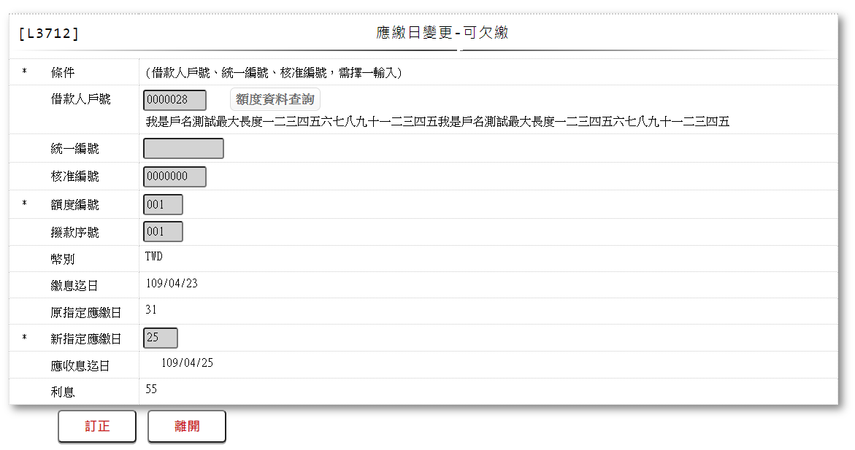

* 輸入畫面按鈕說明-訂正

|  |  |  |
| --- | --- | --- |
| 序號 | 按鈕名稱 | 功能說明 |
| 1 | 訂正 | <<檢查說明>>  1.檢核此筆資料是否存在[放款交易內容檔],若不存在則顯示錯誤訊息:”E0001,查詢資料不存在(交易明細檔 交易序號)”  2.檢核[客戶]是否存在[額度主檔],若不存在則顯示錯誤訊息:”E0001,查詢資料不存在(額度主檔 借款人戶號 額度編號)”  3.檢查此[客戶][額度主檔]資料不可為待放行狀態,否則顯示錯誤訊息:”E0021,該筆資料待放行中(放款主檔 戶號 額度編號)”  <<成功處理說明>>  4.還原撥款主檔  5.註記交易內容檔  6.利息可欠繳時,新增銷帳檔  7.欠繳金額銷帳檔處理 |
| 2 | 離開 | 關閉此查詢畫面 |

* 輸入畫面資料說明-訂正

|  |  |  |  |  |  |  |  |
| --- | --- | --- | --- | --- | --- | --- | --- |
| 序號 | 欄位 | 說明 | | | | | 處理邏輯及注意事項 |
| 資料長度 | 預設值 | 選單內容 | 必填 | R/W |
| 1 | 借款人戶號 |  |  |  |  | R | 1.自動顯示原值 |
|  | 戶名 |  |  |  |  | R | 1.自動顯示原值 |
| 2 | 統一編號 |  |  |  |  | R | 1.自動顯示原值 |
|  | 戶名 |  |  |  |  | R | 1.自動顯示原值 |
| 3 | 核准編號 |  |  |  |  | R | 1.自動顯示原值 |
|  | 戶名 |  |  |  |  | R | 1.自動顯示原值 |
| 4 | 額度編號 |  |  |  |  | R | 1.自動顯示原值 |
| 5 | 撥款序號 |  |  |  |  | R | 1.自動顯示原值 |
| 6 | 幣別 |  |  |  |  | R | 1.自動顯示原值 |
| 7 | 繳息迄日 |  |  |  |  | R | 1.自動顯示原值 |
| 8 | 原指定應繳日 |  |  |  |  | R | 1.自動顯示原值 |
| 9 | 新指定應繳日 |  |  |  |  | R | 1.自動顯示原值 |
| 10 | 應收息迄日 |  |  |  |  | R | 1.自動顯示原值 |
| 11 | 利息 |  |  |  |  | R | 1.自動顯示原值 |

###### (6).L3701放款內容變更 ***

* 功能說明

|  |  |
| --- | --- |
| 功能名稱 | 放款內容變更 |
| 進入條件 | 撥款相關資料(如繳息週期,還本週期,利率區分等)需變更時作業 |
| 基本流程 | 1.參考「作業流程.放款作業」流程  2.此功能提供撥款後,如果撥款相關資料(如繳息週期,還本週期,利率區分等)有變動時,可更改其相關資料  3.如為催收戶,僅可變更繳款方式,扣款銀行,扣款帳號及郵局存款別  4.還本週期如有變更,新推算出之下次還本日需>繳息迄日.例如:原還本週期為3個月,繳息迄日=83/02/01,原下次還本日=83/03/01,如新還本週期變更為1個月,則新下次還本日即為83/01/01,小於繳息迄日,故將顯示錯誤訊息  5.繳息週期如有變更,將重算總期數  6.畫面中所顯示之初值,為檔案內目前之值.如同時變更兩筆以上撥款,其原始值不同時,則讀取任一筆顯示出,以供參考  7.放款內容變更為2段式交易,未放行前,該筆資料鎖住,不能做任何交易  8.延長年期、寬限期變更時要收取契變手續費、因此要連結[貸後契變手續費維護]。  9.警告訊息(warning):變更繳款方式前應確認期款已繳至最近一期，若無，需通知客戶繳入。 |
| 選用流程 |  |
| 例外流程 |  |
| 執行後狀況 |  |
| 特別需求 | 1.變更[利率]相關欄位後需寄發通知給客戶(依利率調整通知)。  2.[應繳日]限撥款後第一次繳款前允許做變更，已繳款之案件須執行[L3711應繳日變更-不可欠繳]或[L3712應繳日變更-可欠繳]交易。  3.配合變更項目，增加連結相關的試算功能。  4.使用共用元件LoanCom  5.使用共用元件LoanDueAmtCom  6.使用共用元件AcDetailCom  7.使用共用元件AcReceivableCom  8.使用共用元件PfDetailCom |
| 參考 |  |

* Table List:

|  |  |  |
| --- | --- | --- |
| 序號 | 名稱 | 說明 |
| 1 | TxTemp | 交易暫存 |
| 2 | FacMain | 額度主檔 |
| 3 | LoanBorMain | 放款主檔 |
| 4 | LoanBorTx | 放款交易內容黨 |
| 5 | LoanRateChange | 放款利率變動檔 |
| 6 | LoanOverdue | 催收呆帳檔 |
| 7 | AcReceivable | 會計銷帳檔 |
| 8 | CustMain | 客戶主檔 |
| 9 | CdCode | 共用代碼檔 |

A.UI畫面-登錄

輸入畫面：

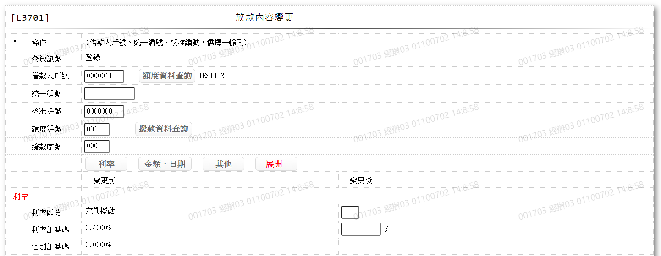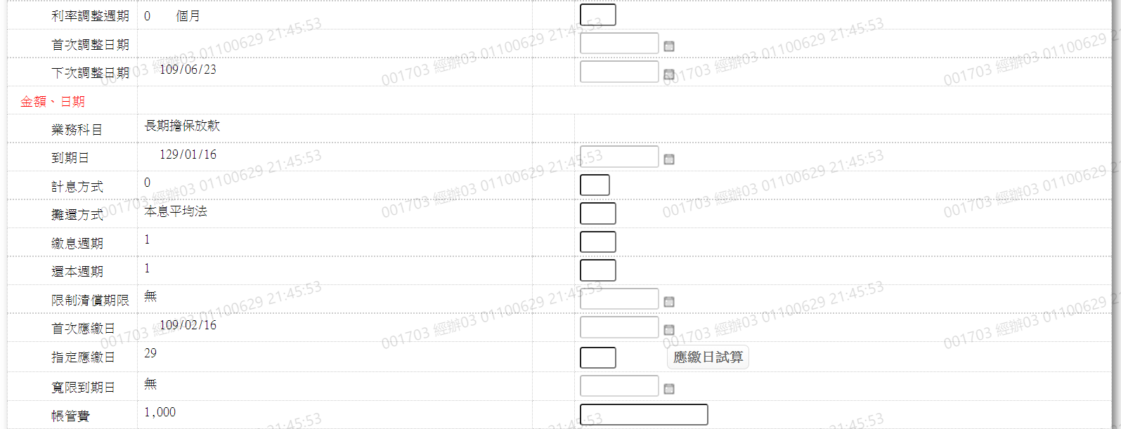 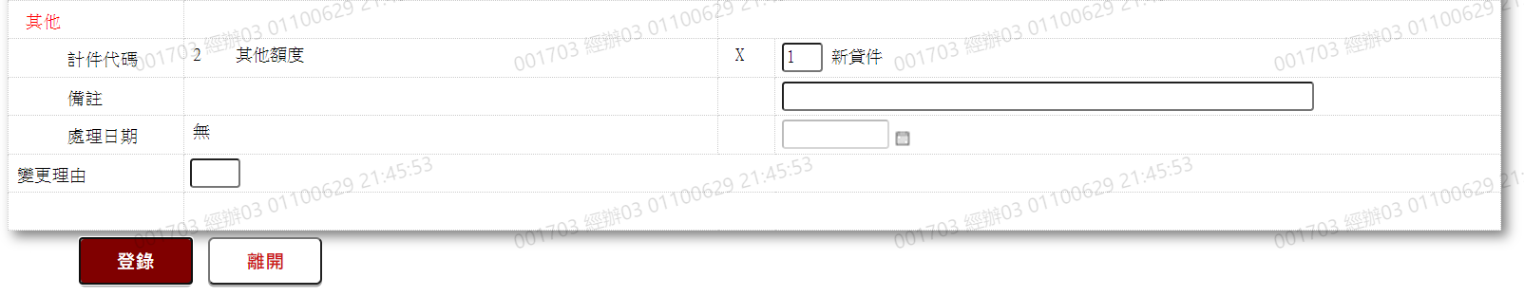

* 輸入畫面按鈕說明-登錄

|  |  |  |
| --- | --- | --- |
| 序號 | 按鈕名稱 | 功能說明 |
| 1 | 登錄 | <<檢查說明>>  1.檢核變更[計件代碼]時需輸入[撥款序號],若無輸入[撥款序號]則顯示錯誤訊息:”E0019,輸入資料錯誤(變更計件代碼需輸入撥款序號)”  2.若查無資料筆數,顯示錯誤訊息:”E3084,查無資料可內容變更(戶號 額度編號 撥款序號)”  <<成功處理說明>>  3.產生會計分錄  4.欠繳金額銷帳檔處理  5.業績明細處理  6.維護額度主檔  7.新增交易暫存檔  8.此交易需主管放行 |
| 2 | 離開 | 關閉此畫面 |

* 輸入畫面資料說明-登錄

|  |  |  |  |  |  |  |  |
| --- | --- | --- | --- | --- | --- | --- | --- |
| 序號 | 欄位 | 說明 | | | | | 處理邏輯及注意事項 |
| 資料長度 | 預設值 | 選單內容 | 必填 | R/W |
|  | 登放記號 |  | 登錄 |  |  | R | 1.自動顯示 |
|  | 借款人戶號,統一編號或核准編號擇一輸入 | | | | | | |
|  | 借款人戶號 | 7 |  |  |  | W | 1.限輸入空白或數字,有值時,檢核條件:需檢核是否存在[客戶主檔(CustMain)] |
|  | 額度資料查詢 | 按鈕 |  |  |  |  | 連結至【L2015額度明細資料查詢】供查詢,帶回[戶號] |
|  | 戶名 |  |  |  |  | R | 依據[借款人戶號(CustNo)],對應[客戶主檔(CustMain)]顯示[戶名(CustName)] |
|  | 輸入[借款人戶號]時,檢核是否存在[客戶主檔],若不存在則顯示錯誤訊息:”E0001,查詢資料不存在(客戶資料主檔)” | | | | | | |
|  | 統一編號 | 10 |  |  |  | W | 1.輸入文字,有值時,檢核條件：  (1).身份證格式/A(ID_UNINO,0)  (2).需檢核是否存在[客戶主檔(CustMain)] |
|  | 顧客資料查詢 | 按鈕 |  |  |  |  | 連結至【L1001顧客明細資料查詢】供查詢,帶回[統一編號] |
|  | 戶名 |  |  |  |  | R | 依據[統一編號(CustId)],對應[客戶主檔(CustMain)]顯示[戶名(CustName)] |
|  | 輸入[統一編號]時,檢核是否存在[客戶主檔],若不存在則顯示錯誤訊息:”E0001,查詢資料不存在(客戶資料主檔)” | | | | | | |
|  | 核准編號 | 7 |  |  |  | W | 1.輸入數字,有值時,檢核條件：  (1).不可為0/V(2,0)  (2).需檢核是否存在[額度主檔(FacMain)] |
|  | 核准號碼查詢 | 按鈕 |  |  |  |  | 連結至【L2016核准號碼明細資料查詢】供查詢,帶回[核准編號] |
|  | 戶名 |  |  |  |  | R | 依據[核准編號(ApplNo)],取得[額度主檔(FacMain)][戶號(CustNo)],對應[客戶主檔(CustMain)],顯示[戶名(CustName)] |
|  | 輸入[核准編號]時,檢核是否存在[額度主檔],若不存在則顯示錯誤訊息:”E0001,查詢資料不存在(額度主檔 核准編號)” | | | | | | |
|  | 額度編號 | 3 |  |  | V | W | 1.限輸入數字,有值時,檢核條件:不可為0/V(2,0)  2.輸入[核准號碼]時,自動帶值,不可修改 |
|  | 撥款資料查詢 | 按鈕 |  |  |  |  | 連結至【L3002撥款明細資料查詢】供查詢,帶回[額度編號].[撥款序號] |
|  | 1.檢核是否存在[額度主檔],若不存在則顯示錯誤訊息:”E0001,查詢資料不存在(額度主檔 借款人戶號 額度編號)”  2.檢核此[額度][商品代碼]是否存在[商品參數檔],若不存在顯示錯誤訊息:”E0001,查詢資料不存在(商品參數檔)”  3.檢核此[額度]是否為待放行資料,若是則顯示錯誤訊息:”E0021,該筆資料待放行中(額度檔 戶號 額度編號) | | | | | | |
|  | 撥款序號 | 3 |  |  |  | W | 1.限輸入空白或數字 |
|  | 1.若未輸入[撥款序號]檢查該額度下是否無放款資料,若無放款資料則顯示錯誤訊息:”無撥款資料”  2.輸入[撥款序號]時,檢核是否存在[放款主檔],若不存在則顯示錯誤訊息:”E0001,查詢資料不存在(放款主檔 戶號 額度編號 撥款序號/預約序號)”  3.輸入[撥款序號]時,檢核此[撥款]是否為待放行資料,若是則顯示錯誤訊息:”E0021,該筆資料待放行中(額度檔 戶號 額度編號 撥款序號)” | | | | | | |
| 利率 | | |  |  |  |  |  |
|  | 變更前-利率區分 |  |  |  |  | R | 1.自動顯示  2.LoanBorMain.RateCode |
|  | 變動記號 |  |  |  |  | R | 1.變更後-與變動前-資料不相同時,自動顯示X |
| 7-1 | 變更後-利率區分 | 1 |  | 下拉選單依據CdCode的DefCode=CdCode. FacmRateCode限[啟用記號(Enable)]=[Y.啟用][選單1] |  | W | 1.催收戶不可變更,不可輸入  2.[撥款序號]不為0時不可輸入  4.限輸入空白或代碼,不為空白時檢核條件:  (1).不可輸入[變更前-利率區分]/V(2)  (2).依選單/V(H) |
|  | 變更前-利率加減碼 |  |  |  |  | R | 1.自動顯示  2.LoanBorMain.RateIncr |
|  | 變動記號 |  |  |  |  | R | 1.變更後-與變動前-資料不相同時,自動顯示X |
| 8-1 | 變更後- 利率加減碼 | 7 |  |  |  | W | 1.催收戶不可變更,不可輸入  2.[撥款序號]不為0時不可輸入  3.限商品[加減碼是否依合約(FacProd.IncrFlag)]為[Y.是]可輸入,其他不可輸入  4.可輸入時,限輸入空白或數字,不為空白時檢核條件:  (1).不可輸入[變更前-利率加減碼]/V(2)  (2).輸入範圍0-99.9999/V(2) |
|  | 變更前-個別加減碼 |  |  |  |  | R | 1.自動顯示  2.LoanBorMain.IndividualIncr |
|  | 變動記號 |  |  |  |  | R | 1.變更後-與變動前-資料不相同時,自動顯示X |
| 9-1 | 變更後-個別加減碼 | 7 |  |  |  | W | 1.催收戶不可變更,不可輸入  2.[撥款序號]不為0時不可輸入  3.限商品[加減碼是否依合約(FacProd.IncrFlag)]為[Y.是]可輸入,其他不可輸入  4.可輸入時,限輸入空白或數字,檢核條件:  (1).不可輸入[變更前-個別加減碼]/V(2)  (2).輸入範圍0-99.9999/V(2) |
|  | 變更前-利率調整週期 |  |  |  |  | R | 1.自動顯示  2.LoanBorMain.RateAdjFreq |
|  | 變動記號 |  |  |  |  | R | 1.變更後-與變動前-資料不相同時,自動顯示X |
| 10-1 | 變更後-利率調整週期 | 2 |  |  |  | W | 1.催收戶不可變更,不可輸入  2.[撥款序號]不為0時不可輸入  3.[利率區分]為[3.定期機動]時,限輸入數字,檢核條件:  (1).不可為空/V(7)  (2).輸入範圍1-99/V(5)  4.[利率區分]不為[3.定期機動]時限輸入空白或數字,不為空白時檢核條件:輸入範圍1-99/V(5) |
|  | 變更前-首次調整日期 |  |  |  |  | R | 1.自動顯示  2.LoanBorMain.FirstAdjRateDate |
|  | 變動記號 |  |  |  |  | R | 1.變更後-與變動前-資料不相同時,自動顯示X |
| 11-1 | 變更後-首次調整日期 | 7 |  | 日期選單 |  | W | 1.催收戶不可變更,不可輸入  2.[撥款序號]不為0時不可輸入  3.限輸入空白或日期,不為空白時檢核條件:  (1).日期格式/A(DATE,0)  (2).輸入範圍為會計日到到期日之間/V(5) |
|  | 變更前-下次調整日期 |  |  |  |  | R | 1.自動顯示  2.LoanBorMain.NextAdjRateDate |
|  | 變動記號 |  |  |  |  | R | 1.變更後-與變動前-資料不相同時,自動顯示X |
| 12-1 | 變更後-下次調整日期 | 7 |  | 日期選單 |  | W | 1.催收戶不可變更,不可輸入  2.[撥款序號]不為0時不可輸入  3.限輸入空白或日期,不為空白時檢核條件:  (1).日期格式/A(DATE,0)  (2).輸入範圍為首次利率調整日期到到期日之間/V(5) |
| 金額、日期 | | |  |  |  |  |  |
|  | 變更前-業務科目 |  |  |  |  | R | 1.自動顯示  2.FacMain.AcctCode |
|  | 變動記號 |  |  |  |  | R | 1.變更後-與變動前-資料不相同時,自動顯示X |
| 13-1 | 變更後-業務科目 |  |  |  |  | R | 1.目前不可變更 |
|  | 變更前-到期日 |  |  |  |  | R | 1.自動顯示  2.LoanBorMain.MaturityDate |
|  | 變動記號 |  |  |  |  | R | 1.變更後-與變動前-資料不相同時,自動顯示X |
| 14-1 | 變更後-到期日 | 7 |  | 日期選單 |  | W | 1.目前不可變更 |
|  | 變更前-計息方式 |  |  |  |  | R | 1.自動顯示  2.LoanBorMain.IntCalcCode |
|  | 變動記號 |  |  |  |  | R | 1.變更後-與變動前-資料不相同時,自動顯示X |
| 15-1 | 變更後-計息方式 | 1 |  | 下拉選單依據CdCode的DefCode=CdCode. ProdIntCalcCode限[啟用記號(Enable)]=[Y.啟用][選單2] |  | W | 1.催收戶不可變更,不可輸入  2.[撥款序號]不為0時不可輸入  3.限輸入空白或代碼,不為空白時檢核條件:  (1).依選單/V(H)  (2).不可輸入[變更前-計息方式]/V(4) |
|  | 變更前-攤還方式 |  |  |  |  | R | 1.自動顯示  2.LoanBorMain.AmortizedCode |
|  | 變動記號 |  |  |  |  | R | 1.變更後-與變動前-資料不相同時,自動顯示X |
| 16-1 | 變更後-攤還方式 | 2 |  | 下拉選單依據CdCode的DefCode=CdCode. FacmAmortizedCode限[啟用記號(Enable)]=[Y.啟用][選單3] |  | W | 1.催收戶不可變更,不可輸入  2.[撥款序號]不為0時不可輸入  3.限輸入空白或代碼,不為空白時檢核條件:  (1).依選單/V(H)  (2).不可輸入[變更前-攤還方式]/V(4)  (3).[業務科目]為[330.長期擔保放款]時不可輸入[1.按月繳息]  (4).[業務科目]為[340.30年房貸]時不可輸入[1.按月繳息] |
|  | 變更前-繳息週期 |  |  |  |  | R | 1.自動顯示  2.LoanBorMain.PayIntFreq |
|  | 變動記號 |  |  |  |  | R | 1.變更後-與變動前-資料不相同時,自動顯示X |
| 17-1 | 變更後-繳息週期 | 2 |  |  |  | W | 1.催收戶不可變更,不可輸入  2.[撥款序號]不為0時不可輸入  3.[攤還方式]為[2.到期取息]時,是到期還本繳息,因此沒有繳息週期,故不可輸入  4.可輸入時,限輸入空白或數字,不為空白時檢核條件:  (1).不可輸入[變更前-繳息週期]/V(4)  (2).輸入範圍1-99/V(5) |
|  | 變更前-還本週期 |  |  |  |  | R | 1.自動顯示  2.LoanBorMain.RepayFreq |
|  | 變動記號 |  |  |  |  | R | 1.變更後-與變動前-資料不相同時,自動顯示X |
| 18-1 | 變更後-還本週期 | 2 |  |  |  | W | 1.催收戶不可變更,不可輸入  2.[撥款序號]不為0時不可輸入  3.[攤還方式]為[1.按月繳息].[2.到期取息]時,沒有[還本週期],故不可輸入  4.[攤還方式]為[3.本息平均]時,[還本週期]需等於[繳息週期],預設值為[繳息週期]不可修改  5.[週期基準]不為[1.日]時,[還本週期]需等於[繳息週期],預設值為[繳息週期]不可修改  6.可輸入時,限輸入空白或數字,不為空白時檢核條件:輸入範圍1-99/V(5) |
|  | 變更前-首次應繳日 |  |  |  |  | R | 1.自動顯示  2.LoanBorMain.FirstDueDate |
|  | 變動記號 |  |  |  |  | R | 1.變更後與變動前資料不相同時,自動顯示X |
| 19-1 | 變更後-首次應繳日 | 7 |  | 日期選單 |  | W | 1.未繳期款才可變更,否則隱藏不可輸入  2.[撥款序號]不為0時不可輸入  3.[攤還方式]為[2.到期取息]時不可輸入  4.可輸入時,限輸入空白或日期,不為空白時檢核條件:  (1).日期格式/A(DATE,0)  (2).不可大於到期日/V(5)  (3).不可輸入[變更前-首次應繳日]/V(2) |
|  | 變更前-指定應繳日 |  |  |  |  | R | 1.自動顯示  2.LoanBorMain.SpecificDd |
|  | 變動記號 |  |  |  |  | R | 1.變更後與變動前資料不相同時,自動顯示X |
| 20-1 | 變更後-指定應繳日 | 2 |  |  |  | W | 1.未繳期款才可變更,否則隱藏不可輸入  2.[撥款序號]不為0時不可輸入  3.其他限輸入空白或數字,不為空白時,檢核條件:  (1).不可輸入[變更前-指定應繳日]/V(2)  (2).輸入範圍1-31/V(5) |
|  | 應繳日試算 | 按鈕 |  |  |  |  | 連結至【L3923應繳日試算】供查詢 |
|  | 變更前-寬限到期日 |  |  |  |  | R | 1.自動顯示  2.LoanBorMain.GraceDate |
|  | 變動記號 |  |  |  |  | R | 1.變更後與變動前資料不相同時,自動顯示X |
| 21-1 | 變更後-寬限到期日 | 7 |  | 日期選單 |  | W | 1.未繳期款才可變更,否則隱藏不可輸入  2.[撥款序號]不為0時不可輸入  3.[攤還方式]為[3.本息平均]或[4.本金平均]時，才可輸入  4.可輸入時,限輸入空白或日期,不為空白時檢核條件:  (1).日期格式/A(DATE,0)  (2).不可輸入[變更前-寬限到期日]/V(2)  (3).不可輸入[到期日]/V(2)  (4).不可輸入[首次應繳日]/V(2)  (5).輸入範圍首次應繳日與到期日之間/V(5) |
|  | 變更前-帳管費 |  |  |  |  | R | 1.自動顯示  2.LoanBorMain.AcctFee |
|  | 變動記號 |  |  |  |  | R | 1.變更後-與變動前-資料不相同時,自動顯示X |
| 22-1 | 變更後-帳管費 | 17 |  |  |  | W | 1.未繳期款才可變更,否則隱藏不可輸入  2.[撥款序號]不為0時不可輸入  3.可輸入時,限輸入空白或數字,不為空白時,檢核條件:  (1).須為數字且範圍為0- 99999999999999.99/V(5)  (2).不可輸入[變更前-帳管費]/V(2) |
| 其他 | | |  |  |  |  |  |
|  | 變更前-計件代碼 |  |  |  |  | R | 1.自動顯示  2.LoanBorMain.PieceCode |
|  | 變動記號 |  |  |  |  | R | 1.變更後-與變動前-資料不相同時,自動顯示X |
| 23-1 | 變更後-計件代碼 | 2 |  | 下拉選單依據CdCode的DefCode=CdCode. PieceCode限[啟用記號(Enable)]=[Y.啟用][選單4] |  | W | 1.限輸入空白或代號,不為空白時檢核條件: 依選單/V(H) |
|  | 需檢查至少修改一個項目,否則顯示錯誤訊息:”內容變更，必須至少變更一個項目” | | | | | | |
|  | 變更前-備註 |  |  |  |  | R | 1.自動顯示 |
|  | 變動記號 |  |  |  |  | R | 1.變更後-與變動前-資料不相同時,自動顯示X |
| 24-1 | 變更後-備註 | 60 |  |  |  | W | 1.[戶況(LoanBorMain.Status)]為[3.催收戶]才可輸入  2.可輸入時,限輸入文數字 |
|  | 變更前-處理日期 |  |  |  |  | R | 1.自動顯示 |
|  | 變動記號 |  |  |  |  | R | 1.變更後-與變動前-資料不相同時,自動顯示X |
| 25-1 | 變更後-處理日期 | 7 |  |  |  | W | 1.[戶況(LoanBorMain.Status)]為[3.催收戶]才可輸入  2.可輸入時,限輸入空白或日期,不為空白時檢核條件:日期格式/A(DATE,0) |
|  | 變更理由 | 2 |  | 下拉選單依據CdCode的DefCode=CdCode. Reason限[啟用記號(Enable)]=[Y.啟用][選單5] |  | W | 限輸入空白或代碼,不為空白時檢核條件：依選單/V(H) |
|  | 變更理由說明 |  |  |  |  | R | 依據[變更理由],對應CdCode的DefCode=CdCode.Reason顯示[變更理由說明] |
|  | 變更理由內容 | 100 |  |  |  | W | [變更理由]為[99.其他]時,限輸入文數字,檢核條件:不可為空白/V(7) |

B.UI畫面-放行

輸入畫面：

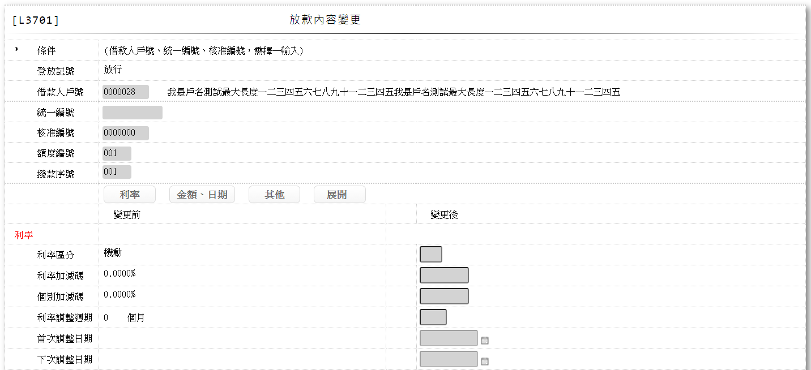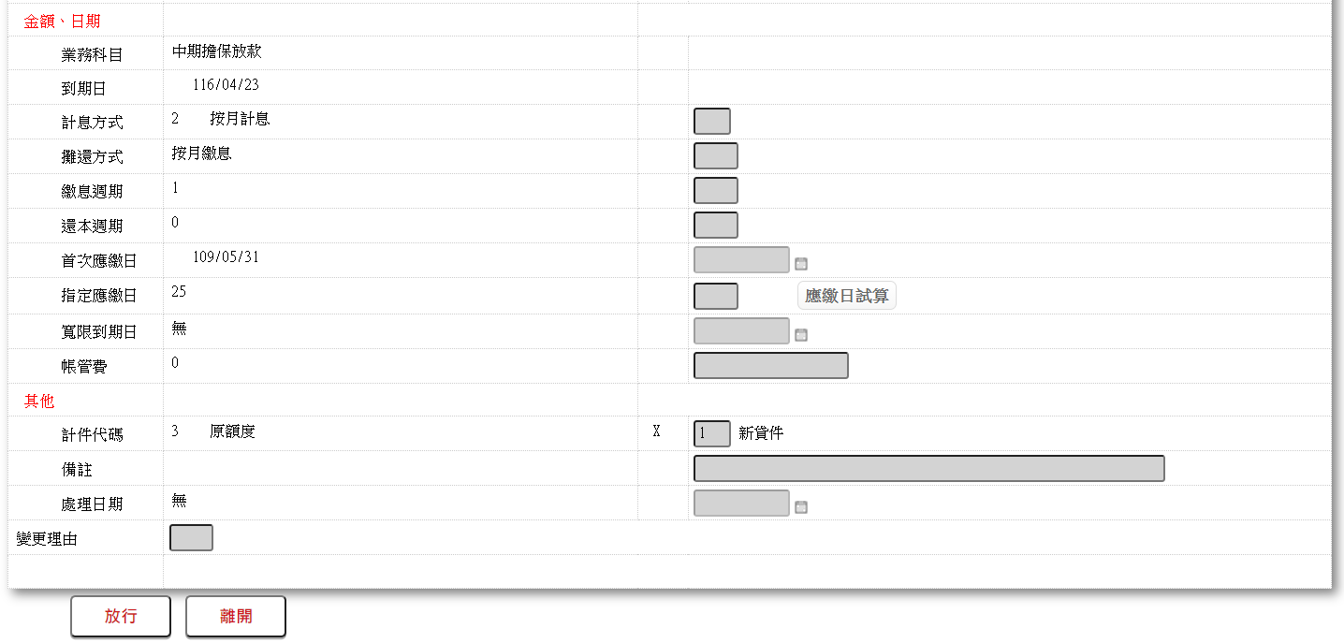

* 輸入畫面按鈕說明-放行

|  |  |  |
| --- | --- | --- |
| 序號 | 按鈕名稱 | 功能說明 |
| 1 | 放行 | <<檢查說明>>  1.檢核此筆資料是否存在[交易暫存檔],若不存在則顯示錯誤訊息:”E0001,查詢資料不存在(交易暫存檔 分行別 交易員代號 交易序號)”  <<成功處理說明>>  2.產生會計分錄  3.欠繳金額銷帳檔處理  4.業績明細處理  5.新增交易暫存檔  6.更新額度主檔 |
| 2 | 離開 | 關閉此畫面 |

* 輸入畫面資料說明-放行

|  |  |  |  |  |  |  |  |
| --- | --- | --- | --- | --- | --- | --- | --- |
| 序號 | 欄位 | 說明 | | | | | 處理邏輯及注意事項 |
| 資料長度 | 預設值 | 選單內容 | 必填 | R/W |
|  | 登放記號 |  | 登錄 |  |  | R | 1.自動顯示 |
|  | 借款人戶號 |  |  |  |  | R | 1.自動顯示原值 |
|  | 戶名 |  |  |  |  | R | 1.自動顯示原值 |
|  | 統一編號 |  |  |  |  | R | 1.自動顯示原值 |
|  | 戶名 |  |  |  |  | R | 1.自動顯示原值 |
|  | 核准編號 |  |  |  |  | R | 1.自動顯示原值 |
|  | 戶名 |  |  |  |  | R | 1.自動顯示原值 |
|  | 額度編號 |  |  |  |  | R | 1.自動顯示原值 |
|  | 撥款序號 |  |  |  |  | R | 1.自動顯示原值 |
|  | 變更前-利率區分 |  |  |  |  | R | 1.自動顯示原值 |
|  | 變動記號 |  |  |  |  | R | 1.自動顯示原值 |
| 7-1 | 變更後-利率區分 |  |  |  |  | R | 1.自動顯示原值 |
|  | 變更前-利率加減碼 |  |  |  |  | R | 1.自動顯示原值 |
|  | 變動記號 |  |  |  |  | R | 1.自動顯示原值 |
| 8-1 | 變更後- 利率加減碼 |  |  |  |  | R | 1.自動顯示原值 |
|  | 變更前-個別加減碼 |  |  |  |  | R | 1.自動顯示原值 |
|  | 變動記號 |  |  |  |  | R | 1.自動顯示原值 |
| 9-1 | 變更後-個別加減碼 | 7 |  |  |  | R | 1.自動顯示原值 |
|  | 變更前-利率調整週期 |  |  |  |  | R | 1.自動顯示原值 |
|  | 變動記號 |  |  |  |  | R | 1.自動顯示原值 |
| 10-1 | 變更後-利率調整週期 |  |  |  |  | R | 1.自動顯示原值 |
|  | 變更前-首次調整日期 |  |  |  |  | R | 1.自動顯示原值 |
|  | 變動記號 |  |  |  |  | R | 1.自動顯示原值 |
| 11-1 | 變更後-首次調整日期 |  |  |  |  | R | 1.自動顯示原值 |
|  | 變更前-下次調整日期 |  |  |  |  | R | 1.自動顯示原值 |
|  | 變動記號 |  |  |  |  | R | 1.自動顯示原值 |
| 12-1 | 變更後-下次調整日期 |  |  |  |  | R | 1.自動顯示原值 |
|  | 變更前-業務科目 |  |  |  |  | R | 1.自動顯示原值 |
|  | 變動記號 |  |  |  |  | R | 1.自動顯示原值 |
| 13-1 | 變更後-業務科目 |  |  |  |  | R | 1.自動顯示原值 |
|  | 變更前-到期日 |  |  |  |  | R | 1.自動顯示原值 |
|  | 變動記號 |  |  |  |  | R | 1.自動顯示原值 |
| 14-1 | 變更後-到期日 |  |  |  |  | R | 1.自動顯示原值 |
|  | 變更前-計息方式 |  |  |  |  | R | 1.自動顯示原值 |
|  | 變動記號 |  |  |  |  | R | 1.自動顯示原值 |
| 15-1 | 變更後-計息方式 |  |  |  |  | R | 1.自動顯示原值 |
|  | 變更前-攤還方式 |  |  |  |  | R | 1.自動顯示原值 |
|  | 變動記號 |  |  |  |  | R | 1.自動顯示原值 |
| 16-1 | 變更後-攤還方式 |  |  |  |  | R | 1.自動顯示原值 |
|  | 變更前-繳息週期 |  |  |  |  | R | 1.自動顯示原值 |
|  | 變動記號 |  |  |  |  | R | 1.自動顯示原值 |
| 17-1 | 變更後-繳息週期 |  |  |  |  | R | 1.自動顯示原值 |
|  | 變更前-還本週期 |  |  |  |  | R | 1.自動顯示原值 |
|  | 變動記號 |  |  |  |  | R | 1.自動顯示原值 |
| 18-1 | 變更後-還本週期 |  |  |  |  | R | 1.自動顯示原值 |
|  | 變更前-首次應繳日 |  |  |  |  | R | 1.自動顯示原值 |
|  | 變動記號 |  |  |  |  | R | 1.自動顯示原值 |
| 19-1 | 變更後-首次應繳日 |  |  |  |  | R | 1.自動顯示原值 |
|  | 變更前-指定應繳日 |  |  |  |  | R | 1.自動顯示原值 |
|  | 變動記號 |  |  |  |  | R | 1.自動顯示原值 |
| 20-1 | 變更後-指定應繳日 |  |  |  |  | R | 1.自動顯示原值 |
|  | 變更前-寬限到期日 |  |  |  |  | R | 1.自動顯示原值 |
|  | 變動記號 |  |  |  |  | R | 1.自動顯示原值 |
| 21-1 | 變更後-寬限到期日 |  |  |  |  | W | 1.自動顯示原值 |
|  | 變更前-帳管費 |  |  |  |  | R | 1.自動顯示原值 |
|  | 變動記號 |  |  |  |  | R | 1.自動顯示原值 |
| 22-1 | 變更後-帳管費 |  |  |  |  | R | 1.自動顯示原值 |
|  | 變更前-計件代碼 |  |  |  |  | R | 1.自動顯示原值 |
|  | 變動記號 |  |  |  |  | R | 1.自動顯示原值 |
| 23-1 | 變更後-計件代碼 |  |  |  |  | R | 1.自動顯示原值 |
|  | 變更前-備註 |  |  |  |  | R | 1.自動顯示原值 |
|  | 變動記號 |  |  |  |  | R | 1.自動顯示原值 |
| 24-1 | 變更後-備註 |  |  |  |  | R | 1.自動顯示原值 |
|  | 變更前-處理日期 |  |  |  |  | R | 1.自動顯示原值 |
|  | 變動記號 |  |  |  |  | R | 1.自動顯示原值 |
| 25-1 | 變更後-處理日期 |  |  |  |  | R | 1.自動顯示原值 |
|  | 變更理由 |  |  |  |  | R | 1.自動顯示原值 |
|  | 變更理由內容 |  |  |  |  | R | 1.自動顯示原值 |

C.UI畫面-訂正(放行訂正)

輸入畫面：

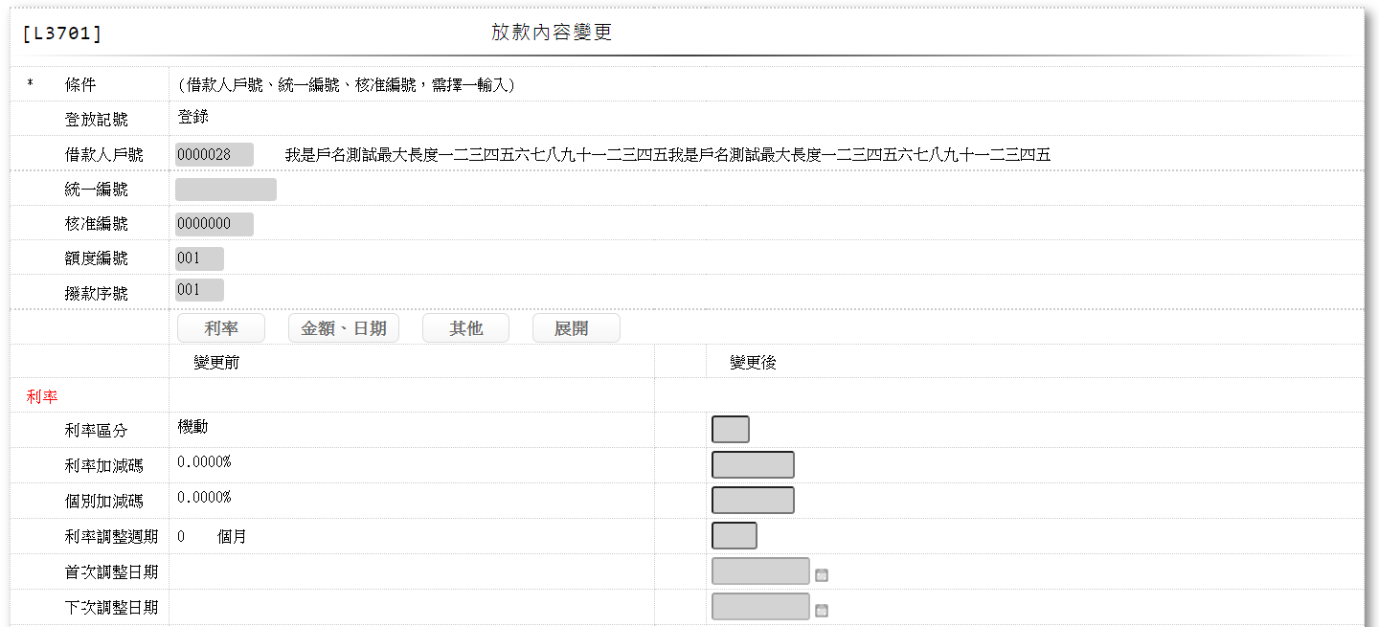 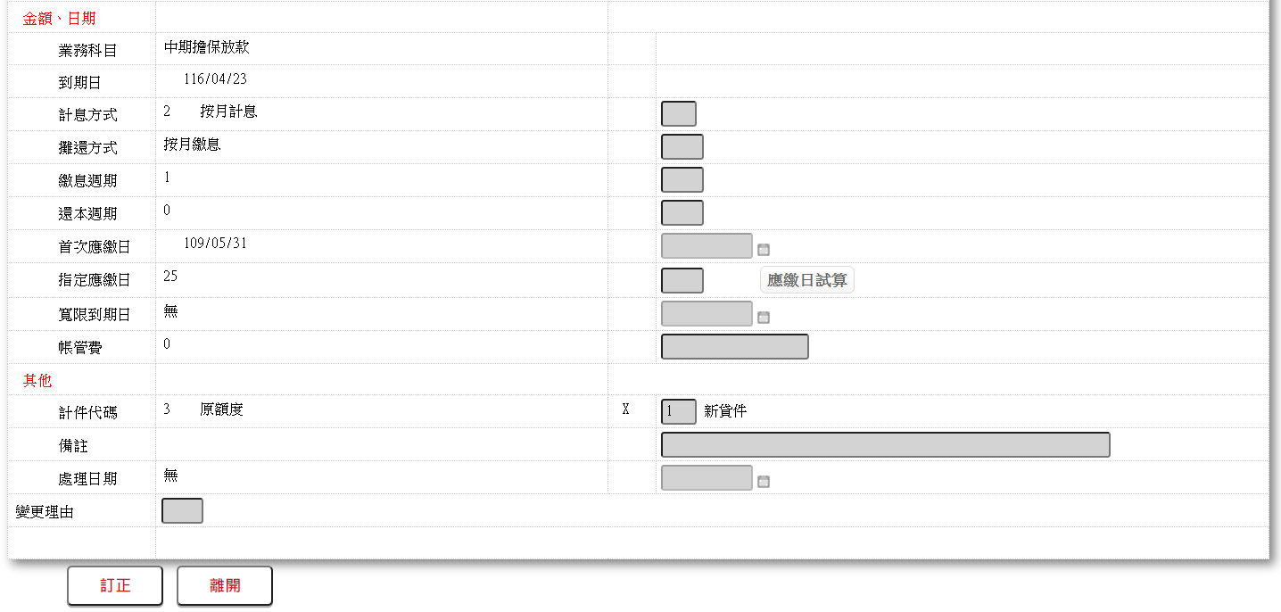

* 輸入畫面按鈕說明-訂正(放行訂正)

|  |  |  |
| --- | --- | --- |
| 序號 | 按鈕名稱 | 功能說明 |
| 1 | 訂正 | <<檢查說明>>  1.檢核此筆資料是否存在[交易暫存檔],若不存在則顯示錯誤訊息:”E0001,查詢資料不存在(交易暫存檔 分行別 交易員代號 交易序號)”  <<成功處理說明>>  2.產生會計分錄  3.欠繳金額銷帳檔處理  4.業績明細處理  5.還原額度檔  6.還原撥款主檔  7.還原催收檔  8註記交易內容檔 |
| 2 | 離開 | 關閉此畫面 |

* 輸入畫面資料說明-訂正(放行訂正)

|  |  |  |  |  |  |  |  |
| --- | --- | --- | --- | --- | --- | --- | --- |
| 序號 | 欄位 | 說明 | | | | | 處理邏輯及注意事項 |
| 資料長度 | 預設值 | 選單內容 | 必填 | R/W |
|  | 登放記號 |  | 登錄 |  |  | R | 1.自動顯示原值 |
|  | 借款人戶號 |  |  |  |  | R | 1.自動顯示原值 |
|  | 戶名 |  |  |  |  | R | 1.自動顯示原值 |
|  | 統一編號 |  |  |  |  | R | 1.自動顯示原值 |
|  | 戶名 |  |  |  |  | R | 1.自動顯示原值 |
|  | 核准編號 |  |  |  |  | R | 1.自動顯示原值 |
|  | 戶名 |  |  |  |  | R | 1.自動顯示原值 |
|  | 額度編號 |  |  |  |  | R | 1.自動顯示原值 |
|  | 撥款序號 |  |  |  |  | R | 1.限輸入空白或數字 |
|  | 變更前-利率區分 |  |  |  |  | R | 1.自動顯示原值 |
|  | 變動記號 |  |  |  |  | R | 1.自動顯示原值 |
| 7-1 | 變更後-利率區分 |  |  |  |  | R | 1.自動顯示原值 |
|  | 變更前-利率加減碼 |  |  |  |  | R | 1.自動顯示原值 |
|  | 變動記號 |  |  |  |  | R | 1.自動顯示原值 |
| 8-1 | 變更後- 利率加減碼 |  |  |  |  | R | 1.自動顯示原值 |
|  | 變更前-個別加減碼 |  |  |  |  | R | 1.自動顯示原值 |
|  | 變動記號 |  |  |  |  | R | 1.自動顯示原值 |
| 9-1 | 變更後-個別加減碼 |  |  |  |  | R | 1.自動顯示原值 |
|  | 變更前-利率調整週期 |  |  |  |  | R | 1.自動顯示原值 |
|  | 變動記號 |  |  |  |  | R | 1.自動顯示原值 |
| 10-1 | 變更後-利率調整週期 |  |  |  |  | R | 1.自動顯示原值 |
|  | 變更前-首次調整日期 |  |  |  |  | R | 1.自動顯示原值 |
|  | 變動記號 |  |  |  |  | R | 1.自動顯示原值 |
| 11-1 | 變更後-首次調整日期 |  |  |  |  | W | 1.自動顯示原值 |
|  | 變更前-下次調整日期 |  |  |  |  | R | 1.自動顯示原值 |
|  | 變動記號 |  |  |  |  | R | 1.自動顯示原值 |
| 12-1 | 變更後-下次調整日期 |  |  |  |  | R | 1.自動顯示原值 |
|  | 變更前-業務科目 |  |  |  |  | R | 1.自動顯示原值 |
|  | 變動記號 |  |  |  |  | R | 1.自動顯示原值 |
| 13-1 | 變更後-業務科目 |  |  |  |  | R | 1.自動顯示原值 |
|  | 變更前-到期日 |  |  |  |  | R | 1.自動顯示原值 |
|  | 變動記號 |  |  |  |  | R | 1.自動顯示原值 |
| 14-1 | 變更後-到期日 |  |  |  |  | R | 1.自動顯示原值 |
|  | 變更前-計息方式 |  |  |  |  | R | 1.自動顯示原值 |
|  | 變動記號 |  |  |  |  | R | 1.自動顯示原值 |
| 15-1 | 變更後-計息方式 |  |  |  |  | R | 1.自動顯示原值 |
|  | 變更前-攤還方式 |  |  |  |  | R | 1.自動顯示原值 |
|  | 變動記號 |  |  |  |  | R | 1.自動顯示原值 |
| 16-1 | 變更後-攤還方式 |  |  |  |  | R | 1.自動顯示原值 |
|  | 變更前-繳息週期 |  |  |  |  | R | 1.自動顯示原值 |
|  | 變動記號 |  |  |  |  | R | 1.自動顯示原值 |
| 17-1 | 變更後-繳息週期 |  |  |  |  | R | 1.自動顯示原值 |
|  | 變更前-還本週期 |  |  |  |  | R | 1.自動顯示原值 |
|  | 變動記號 |  |  |  |  | R | 1.自動顯示原值 |
| 18-1 | 變更後-還本週期 |  |  |  |  | R | 1.自動顯示原值 |
|  | 變更前-首次應繳日 |  |  |  |  | R | 1.自動顯示原值 |
|  | 變動記號 |  |  |  |  | R | 1.自動顯示原值 |
| 19-1 | 變更後-首次應繳日 |  |  |  |  | R | 1.自動顯示原值 |
|  | 變更前-指定應繳日 |  |  |  |  | R | 1.自動顯示原值 |
|  | 變動記號 |  |  |  |  | R | 1.自動顯示原值 |
| 20-1 | 變更後-指定應繳日 | 2 |  |  |  | R | 1.自動顯示原值 |
|  | 變更前-寬限到期日 |  |  |  |  | R | 1.自動顯示原值 |
|  | 變動記號 |  |  |  |  | R | 1.自動顯示原值 |
| 21-1 | 變更後-寬限到期日 |  |  |  |  | R | 1.自動顯示原值 |
|  | 變更前-帳管費 |  |  |  |  | R | 1.自動顯示原值 |
|  | 變動記號 |  |  |  |  | R | 1.自動顯示原值 |
| 22-1 | 變更後-帳管費 |  |  |  |  | R | 1.自動顯示原值 |
|  | 變更前-計件代碼 |  |  |  |  | R | 1.自動顯示原值 |
|  | 變動記號 |  |  |  |  | R | 1.自動顯示原值 |
| 23-1 | 變更後-計件代碼 |  |  |  |  | R | 1.自動顯示原值 |
|  | 變更前-備註 |  |  |  |  | R | 1.自動顯示原值 |
|  | 變動記號 |  |  |  |  | R | 1.自動顯示原值 |
| 24-1 | 變更後-備註 |  |  |  |  | R | 1.自動顯示原值 |
|  | 變更前-處理日期 |  |  |  |  | R | 1.自動顯示原值 |
|  | 變動記號 |  |  |  |  | R | 1.自動顯示原值 |
| 25-1 | 變更後-處理日期 |  |  |  |  | R | 1.自動顯示原值 |
|  | 變更理由 |  |  |  |  | R | 1.自動顯示原值 |
|  | 變更理由內容 |  |  |  |  | R | 1.自動顯示原值 |

D.UI畫面-修正

輸入畫面：

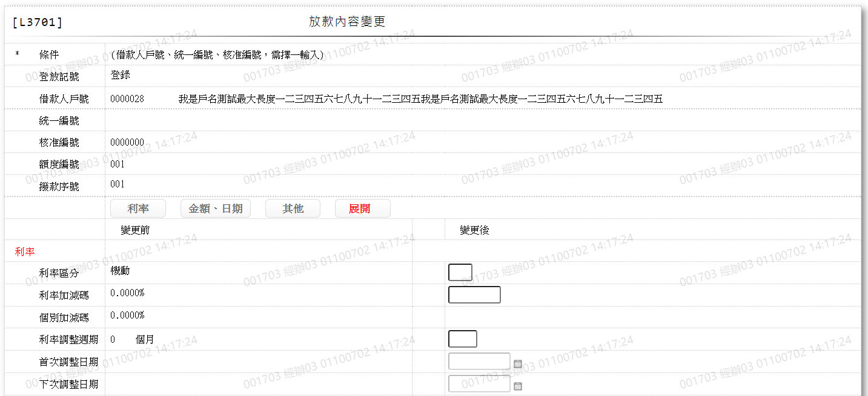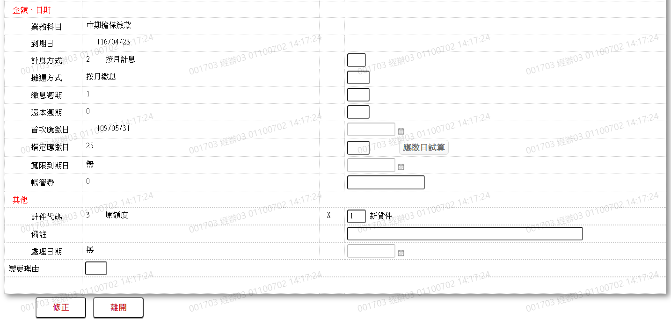

* 輸入畫面按鈕說明-修正

|  |  |  |
| --- | --- | --- |
| 序號 | 按鈕名稱 | 功能說明 |
| 1 | 登錄 | <<檢查說明>>  1. 檢核此筆資料是否存在[交易暫存檔],若不存在則顯示錯誤訊息:”E0001,查詢資料不存在(交易暫存檔 分行別 交易員代號 交易序號)”  2.檢核變更[計件代碼]時需輸入[撥款序號],若無輸入[撥款序號]則顯示錯誤訊息:”E0019,輸入資料錯誤(變更計件代碼需輸入撥款序號)”  3.若查無資料筆數,顯示錯誤訊息:”E3084,查無資料可內容變更(戶號 額度編號 撥款序號)”  <<成功處理說明>>  4.產生會計分錄  5.欠繳金額銷帳檔處理  6.業績明細處理  7.還原額度檔  8.還原撥款主檔  9.還原催收檔  10.刪除原交易內容檔  11.維護額度主檔  12.新增交易暫存檔  13.此交易需主管放行 |
| 2 | 離開 | 關閉此畫面 |

* 輸入畫面資料說明-修正

|  |  |  |  |  |  |  |  |
| --- | --- | --- | --- | --- | --- | --- | --- |
| 序號 | 欄位 | 說明 | | | | | 處理邏輯及注意事項 |
| 資料長度 | 預設值 | 選單內容 | 必填 | R/W |
|  | 登放記號 |  | 登錄 |  |  | R | 1.自動顯示 |
|  | 借款人戶號 |  |  |  |  | R | 1.自動顯示原值,不可修改 |
|  | 戶名 |  |  |  |  | R | 1.自動顯示原值,不可修改 |
|  | 統一編號 |  |  |  |  | R | 1.自動顯示原值,不可修改 |
|  | 戶名 |  |  |  |  | R | 1.自動顯示原值,不可修改 |
|  | 核准編號 |  |  |  |  | R | 1.自動顯示原值,不可修改 |
|  | 戶名 |  |  |  |  | R | 1.自動顯示原值,不可修改 |
|  | 額度編號 |  |  |  |  | R | 1.自動顯示原值,不可修改 |
|  | 撥款序號 |  |  |  |  | R | 1.自動顯示原值,不可修改 |
| 利率 | | |  |  |  |  |  |
|  | 變更前-利率區分 |  |  |  |  | R | 1.自動顯示  2.LoanBorMain.RateCode |
|  | 變動記號 |  |  |  |  | R | 1.變更後-與變動前-資料不相同時,自動顯示X |
| 7-1 | 變更後-利率區分 | 1 |  | 下拉選單依據CdCode的DefCode=CdCode. FacmRateCode限[啟用記號(Enable)]=[Y.啟用][選單1] |  | W | 1.催收戶不可變更,不可輸入  2.[撥款序號]不為0時不可輸入  4.限輸入空白或代碼,不為空白時檢核條件:  (1).不可輸入[變更前-利率區分]/V(2)  (2).依選單/V(H) |
|  | 變更前-利率加減碼 |  |  |  |  | R | 1.自動顯示  2.LoanBorMain.RateIncr |
|  | 變動記號 |  |  |  |  | R | 1.變更後-與變動前-資料不相同時,自動顯示X |
| 8-1 | 變更後- 利率加減碼 | 7 |  |  |  | W | 1.催收戶不可變更,不可輸入  2.[撥款序號]不為0時不可輸入  3.限商品[加減碼是否依合約(FacProd.IncrFlag)]為[Y.是]可輸入,其他不可輸入  4.可輸入時,限輸入空白或數字,不為空白時檢核條件:  (1).不可輸入[變更前-利率加減碼]/V(2)  (2).輸入範圍0-99.9999/V(2) |
|  | 變更前-個別加減碼 |  |  |  |  | R | 1.自動顯示  2.LoanBorMain.IndividualIncr |
|  | 變動記號 |  |  |  |  | R | 1.變更後-與變動前-資料不相同時,自動顯示X |
| 9-1 | 變更後-個別加減碼 | 7 |  |  |  | W | 1.催收戶不可變更,不可輸入  2.[撥款序號]不為0時不可輸入  3.限商品[加減碼是否依合約(FacProd.IncrFlag)]為[Y.是]可輸入,其他不可輸入  4.可輸入時,限輸入空白或數字,檢核條件:  (1).不可輸入[變更前-個別加減碼]/V(2)  (2).輸入範圍0-99.9999/V(2) |
|  | 變更前-利率調整週期 |  |  |  |  | R | 1.自動顯示  2.LoanBorMain.RateAdjFreq |
|  | 變動記號 |  |  |  |  | R | 1.變更後-與變動前-資料不相同時,自動顯示X |
| 10-1 | 變更後-利率調整週期 | 2 |  |  |  | W | 1.催收戶不可變更,不可輸入  2.[撥款序號]不為0時不可輸入  3.[利率區分]為[3.定期機動]時,限輸入數字,檢核條件:  (1).不可為空/V(7)  (2).輸入範圍1-99/V(5)  4.[利率區分]不為[3.定期機動]時限輸入空白或數字,不為空白時檢核條件:輸入範圍1-99/V(5) |
|  | 變更前-首次調整日期 |  |  |  |  | R | 1.自動顯示  2.LoanBorMain.FirstAdjRateDate |
|  | 變動記號 |  |  |  |  | R | 1.變更後-與變動前-資料不相同時,自動顯示X |
| 11-1 | 變更後-首次調整日期 | 7 |  | 日期選單 |  | W | 1.催收戶不可變更,不可輸入  2.[撥款序號]不為0時不可輸入  3.限輸入空白或日期,不為空白時檢核條件:  (1).日期格式/A(DATE,0)  (2).輸入範圍為會計日到到期日之間/V(5) |
|  | 變更前-下次調整日期 |  |  |  |  | R | 1.自動顯示  2.LoanBorMain.NextAdjRateDate |
|  | 變動記號 |  |  |  |  | R | 1.變更後-與變動前-資料不相同時,自動顯示X |
| 12-1 | 變更後-下次調整日期 | 7 |  | 日期選單 |  | W | 1.催收戶不可變更,不可輸入  2.[撥款序號]不為0時不可輸入  3.限輸入空白或日期,不為空白時檢核條件:  (1).日期格式/A(DATE,0)  (2).輸入範圍為首次利率調整日期到到期日之間/V(5) |
| 金額、日期 | | |  |  |  |  |  |
|  | 變更前-業務科目 |  |  |  |  | R | 1.自動顯示  2.FacMain.AcctCode |
|  | 變動記號 |  |  |  |  | R | 1.變更後-與變動前-資料不相同時,自動顯示X |
| 13-1 | 變更後-業務科目 |  |  |  |  | R | 1.目前不可變更 |
|  | 變更前-到期日 |  |  |  |  | R | 1.自動顯示  2.LoanBorMain.MaturityDate |
|  | 變動記號 |  |  |  |  | R | 1.變更後-與變動前-資料不相同時,自動顯示X |
| 14-1 | 變更後-到期日 | 7 |  | 日期選單 |  | W | 1.目前不可變更 |
|  | 變更前-計息方式 |  |  |  |  | R | 1.自動顯示  2.LoanBorMain.IntCalcCode |
|  | 變動記號 |  |  |  |  | R | 1.變更後-與變動前-資料不相同時,自動顯示X |
| 15-1 | 變更後-計息方式 | 1 |  | 下拉選單依據CdCode的DefCode=CdCode. ProdIntCalcCode限[啟用記號(Enable)]=[Y.啟用][選單2] |  | W | 1.自動顯示原值  2.催收戶不可變更,不可輸入  3.[撥款序號]不為0時不可輸入  4.限輸入空白或代碼,不為空白時檢核條件:  (1).依選單/V(H)  (2).不可輸入[變更前-計息方式]/V(4) |
|  | 變更前-攤還方式 |  |  |  |  | R | 1.自動顯示  2.LoanBorMain.AmortizedCode |
|  | 變動記號 |  |  |  |  | R | 1.變更後-與變動前-資料不相同時,自動顯示X |
| 16-1 | 變更後-攤還方式 | 2 |  | 下拉選單依據CdCode的DefCode=CdCode. FacmAmortizedCode限[啟用記號(Enable)]=[Y.啟用][選單3] |  | W | 1.自動顯示原值  2.催收戶不可變更,不可輸入  3.[撥款序號]不為0時不可輸入  4.限輸入空白或代碼,不為空白時檢核條件:  (1).依選單/V(H)  (2).不可輸入[變更前-攤還方式]/V(4)  (3).[業務科目]為[330.長期擔保放款]時不可輸入[1.按月繳息]  (4).[業務科目]為[340.30年房貸]時不可輸入[1.按月繳息] |
|  | 變更前-繳息週期 |  |  |  |  | R | 1.自動顯示  2.LoanBorMain.PayIntFreq |
|  | 變動記號 |  |  |  |  | R | 1.變更後-與變動前-資料不相同時,自動顯示X |
| 17-1 | 變更後-繳息週期 | 2 |  |  |  | W | 1.自動顯示原值  2.催收戶不可變更,不可輸入  3.[撥款序號]不為0時不可輸入  4.[攤還方式]為[2.到期取息]時,是到期還本繳息,因此沒有繳息週期,故不可輸入  5.可輸入時,限輸入空白或數字,不為空白時檢核條件:  (1).不可輸入[變更前-繳息週期]/V(4)  (2).輸入範圍1-99/V(5) |
|  | 變更前-還本週期 |  |  |  |  | R | 1.自動顯示  2.LoanBorMain.RepayFreq |
|  | 變動記號 |  |  |  |  | R | 1.變更後-與變動前-資料不相同時,自動顯示X |
| 18-1 | 變更後-還本週期 | 2 |  |  |  | W | 1.自動顯示原值  2.催收戶不可變更,不可輸入  3.[撥款序號]不為0時不可輸入  4.[攤還方式]為[1.按月繳息].[2.到期取息]時,沒有[還本週期],故不可輸入  5.[攤還方式]為[3.本息平均]時,[還本週期]需等於[繳息週期],預設值為[繳息週期]不可修改  6.[週期基準]不為[1.日]時,[還本週期]需等於[繳息週期],預設值為[繳息週期]不可修改  7.可輸入時,限輸入空白或數字,不為空白時檢核條件:輸入範圍1-99/V(5) |
|  | 變更前-首次應繳日 |  |  |  |  | R | 1.自動顯示  2.LoanBorMain.FirstDueDate |
|  | 變動記號 |  |  |  |  | R | 1.變更後與變動前資料不相同時,自動顯示X |
| 19-1 | 變更後-首次應繳日 | 7 |  | 日期選單 |  | W | 1.自動顯示原值  2.未繳期款才可變更,否則隱藏不可輸入  3.[撥款序號]不為0時不可輸入  4.[攤還方式]為[2.到期取息]時不可輸入  5.可輸入時,限輸入空白或日期,不為空白時檢核條件:  (1).日期格式/A(DATE,0)  (2).不可大於到期日/V(5)  (3).不可輸入[變更前-首次應繳日]/V(2) |
|  | 變更前-指定應繳日 |  |  |  |  | R | 1.自動顯示  2.LoanBorMain.SpecificDd |
|  | 變動記號 |  |  |  |  | R | 1.變更後與變動前資料不相同時,自動顯示X |
| 20-1 | 變更後-指定應繳日 | 2 |  |  |  | W | 1.自動顯示原值  2.未繳期款才可變更,否則隱藏不可輸入  3.[撥款序號]不為0時不可輸入  4.其他限輸入空白或數字,不為空白時,檢核條件:  (1).不可輸入[變更前-指定應繳日]/V(2)  (2).輸入範圍1-31/V(5) |
|  | 應繳日試算 | 按鈕 |  |  |  |  | 連結至【L3923應繳日試算】供查詢 |
|  | 變更前-寬限到期日 |  |  |  |  | R | 1.自動顯示  2.LoanBorMain.GraceDate |
|  | 變動記號 |  |  |  |  | R | 1.變更後與變動前資料不相同時,自動顯示X |
| 21-1 | 變更後-寬限到期日 | 7 |  | 日期選單 |  | W | 1.自動顯示原值  2.未繳期款才可變更,否則隱藏不可輸入  3.[撥款序號]不為0時不可輸入  4.[攤還方式]為[3.本息平均]或[4.本金平均]時，才可輸入  5.可輸入時,限輸入空白或日期,不為空白時檢核條件:  (1).日期格式/A(DATE,0)  (2).不可輸入[變更前-寬限到期日]/V(2)  (3).不可輸入[到期日]/V(2)  (4).不可輸入[首次應繳日]/V(2)  (5).輸入範圍首次應繳日與到期日之間/V(5) |
|  | 變更前-帳管費 |  |  |  |  | R | 1.自動顯示  2.LoanBorMain.AcctFee |
|  | 變動記號 |  |  |  |  | R | 1.變更後-與變動前-資料不相同時,自動顯示X |
| 22-1 | 變更後-帳管費 | 17 |  |  |  | W | 1.自動顯示原值  2.未繳期款才可變更,否則隱藏不可輸入  3.[撥款序號]不為0時不可輸入  4.可輸入時,限輸入空白或數字,不為空白時,檢核條件:  (1).須為數字且範圍為0- 99999999999999.99/V(5)  (2).不可輸入[變更前-帳管費]/V(2) |
| 其他 | | |  |  |  |  |  |
|  | 變更前-計件代碼 |  |  |  |  | R | 1.自動顯示  2.LoanBorMain.PieceCode |
|  | 變動記號 |  |  |  |  | R | 1.變更後-與變動前-資料不相同時,自動顯示X |
| 23-1 | 變更後-計件代碼 | 2 |  | 下拉選單依據CdCode的DefCode=CdCode. PieceCode限[啟用記號(Enable)]=[Y.啟用][選單4] |  | W | 1.自動顯示原值  2.限輸入空白或代號,不為空白時檢核條件: 依選單/V(H) |
|  | 需檢查至少修改一個項目,否則顯示錯誤訊息:”內容變更，必須至少變更一個項目” | | | | | | |
|  | 變更前-備註 |  |  |  |  | R | 1.自動顯示 |
|  | 變動記號 |  |  |  |  | R | 1.變更後-與變動前-資料不相同時,自動顯示X |
| 24-1 | 變更後-備註 | 60 |  |  |  | W | 1.自動顯示原值  2. [戶況(LoanBorMain.Status)]為[3.催收戶]才可輸入  3.可輸入時,限輸入文數字 |
|  | 變更前-處理日期 |  |  |  |  | R | 1.自動顯示 |
|  | 變動記號 |  |  |  |  | R | 1.變更後-與變動前-資料不相同時,自動顯示X |
| 25-1 | 變更後-處理日期 | 7 |  |  |  | W | 1.自動顯示原值  2.[戶況(LoanBorMain.Status)]為[3.催收戶]才可輸入  3.可輸入時,限輸入空白或日期,不為空白時檢核條件:日期格式/A(DATE,0) |
|  | 變更理由 | 2 |  | 下拉選單依據CdCode的DefCode=CdCode. Reason限[啟用記號(Enable)]=[Y.啟用][選單5] |  | W | 限輸入空白或代碼,不為空白時檢核條件：依選單/V(H) |
|  | 變更理由說明 |  |  |  |  | R | 依據[變更理由],對應CdCode的DefCode=CdCode.Reason顯示[變更理由說明] |
|  | 變更理由內容 | 100 |  |  |  | W | [變更理由]為[99.其他]時,限輸入文數字,檢核條件:不可為空白/V(7) |

* 選單1/L6064

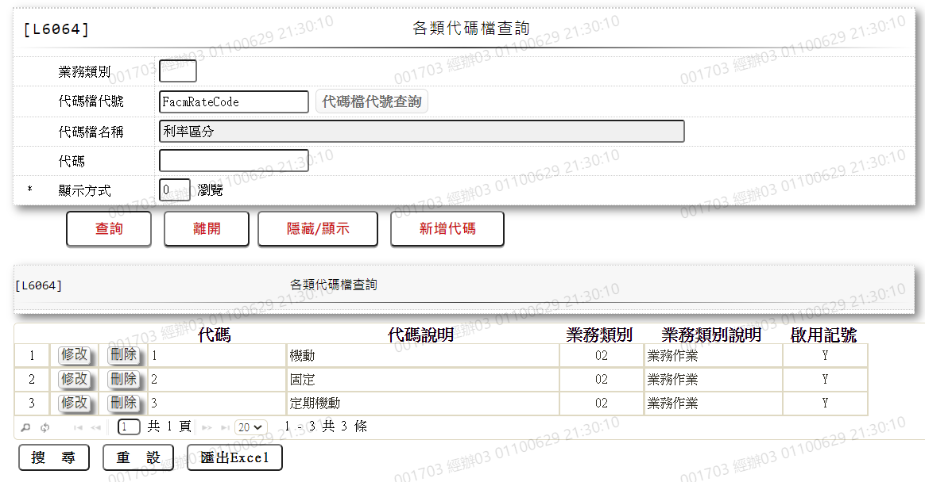

* 選單2/L6064

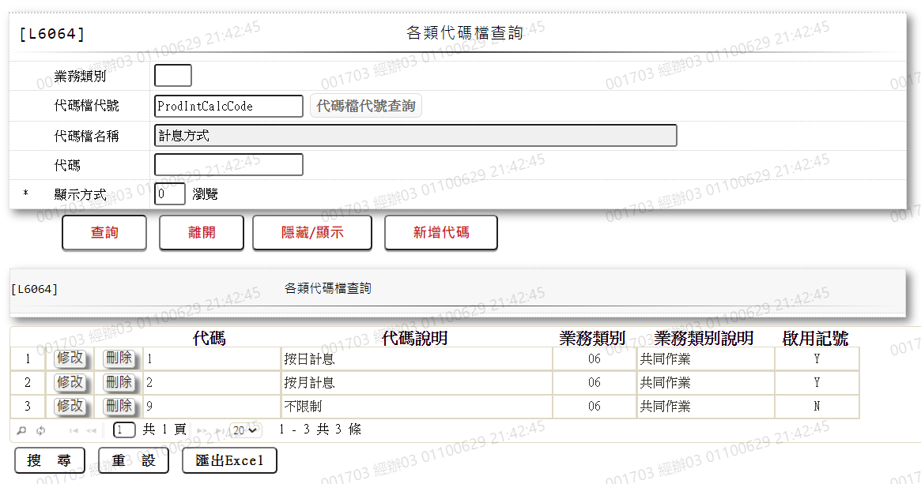

* 選單3/L6064

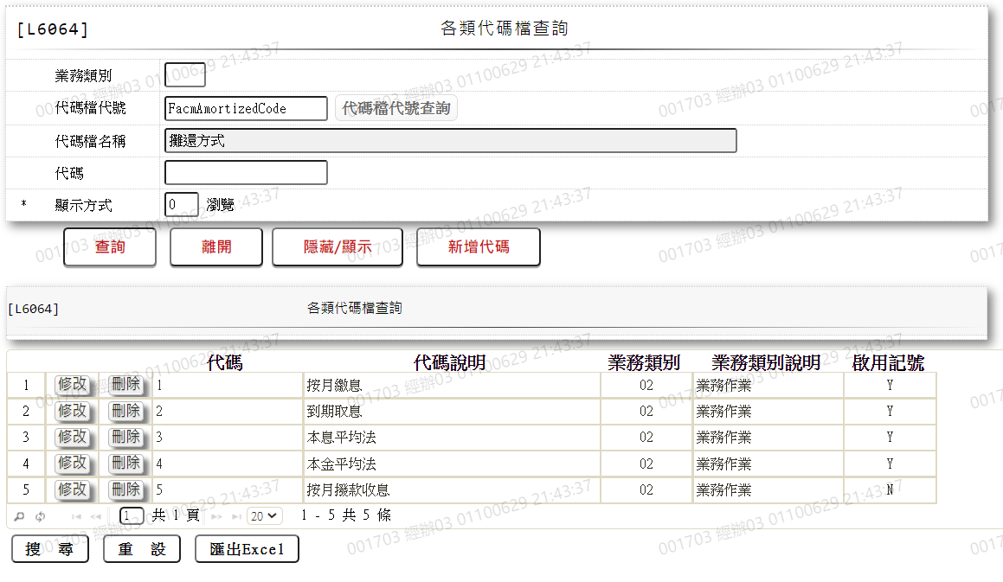

* 選單4/L6064

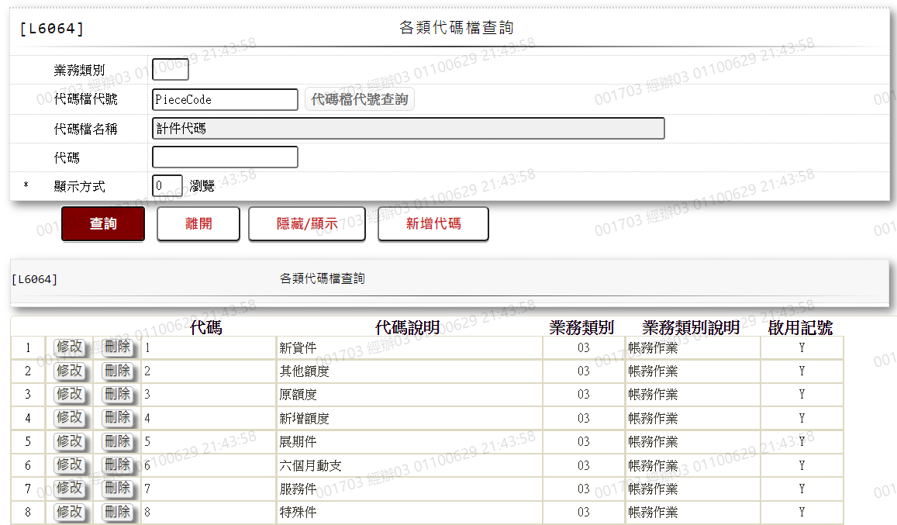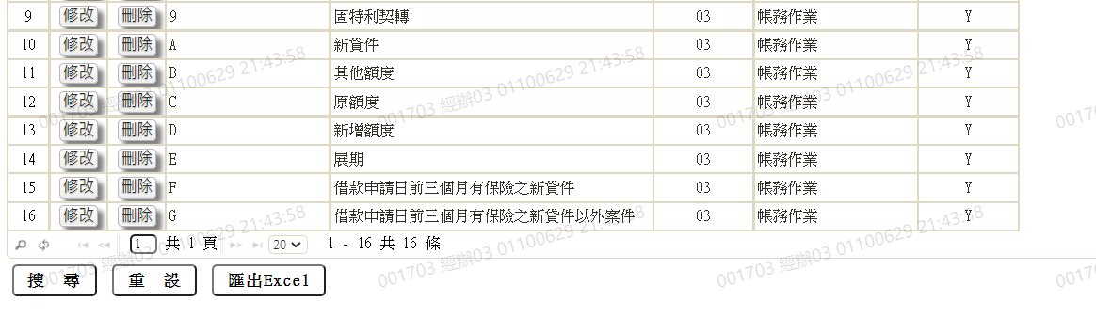

* 選單5/L6064

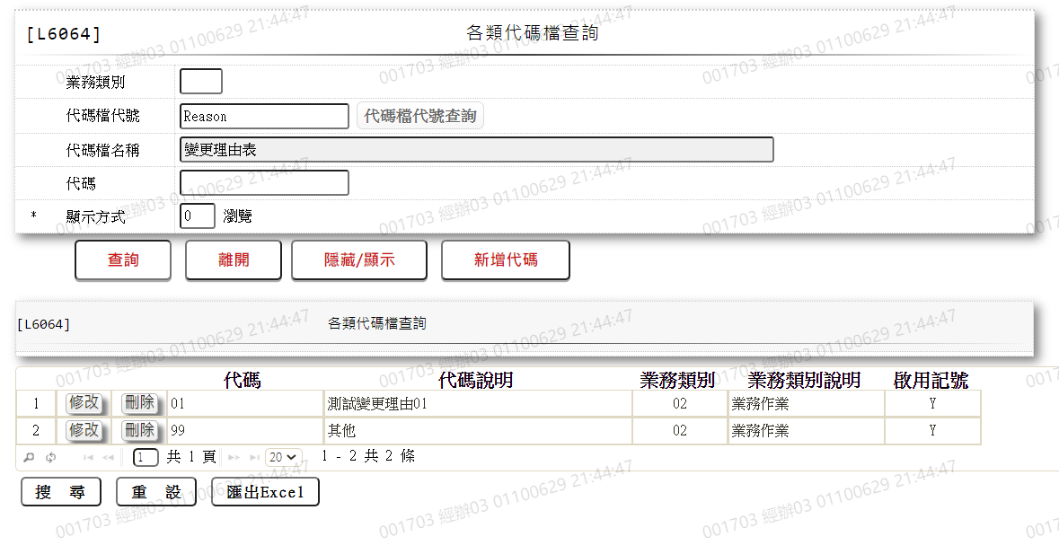

# 第4章 其他與附件

## 4.1 其他

N/A

## 4.2 附件

N/A